ПРИЛОЖЕНИЕ 2

Конкурсная документация
по проведению конкурса на право заключения договора пользования рыболовным участком для осуществления промышленного рыболовства на реке Северная Двина
в границах Архангельской области
(далее – конкурсная документация, конкурс)

Содержание:

1. | Общие положения | 1
2. | Сведения, указанные в извещении о проведении конкурса | 1-10
3. | Форма заявки и инструкция по ее заполнению | 10-12
4. | Перечень документов, прилагаемых к заявке на участие в конкурсе | 12-14
5. | Порядок и срок отзыва заявок на участие в конкурсе и внесения  в них изменений | 14
6. | Порядок предоставления разъяснений положений конкурсной документации и внесение в нее изменений | 15
7. | Порядок оценки и сопоставления заявок на участие в конкурсе | 15-16
8. | Срок, в течение которого победитель конкурса, заявитель, подавший единственную заявку, должен представить организатору конкурса подписанный договор и документы, подтверждающие перечисление платы за предоставление в пользование рыболовного участка,  а также реквизиты счета | 17-18
9. | Основания для отказа в допуске к участию в конкурсе | 18
10. | Перечень рыболовных участков | 18
11. | Приложения к конкурсной документации:  Приложение № 1. Перечень рыболовных участков, в отношении которых проводится конкурс на право заключения договора пользования рыболовным участком для осуществления промышленного рыболовства в Архангельской области | 19-25
12. | Приложение № 2. Графическое изображение рыболовных участков | 26-38
13. | Приложение № 3. Предмет конкурса (лота) | 39-41
14. | Приложение № 4. Заявка на участие в конкурсе на право заключения договора пользования рыболовным участком  для осуществления промышленного рыболовства в Архангельской области с Инструкцией по заполнению заявки на участие  в конкурсе | 42-44,  45-48
15. | Приложение № 5. Образец заполнения конверта с заявкой на участие в конкурсе | 49
16. | Приложение № 6. Уведомление об отзыве заявки | 50
17. | Приложение № 7. Заявление об изменении заявки | 51
18. | Приложение № 8. Запрос о разъяснении положений конкурсной документации | 52
 | Приложение № 9. Проект договора пользования рыболовным участком для осуществления промышленного рыболовства  в Архангельской области | 53-56

- Общие положения
1.1. Настоящая конкурсная документация разработана в соответствии
с Гражданским кодексом Российской Федерации, Федеральным законом
от 20 декабря 2004 г. № 166-ФЗ «О рыболовстве и сохранении водных биологических ресурсов», постановлением Правительства Российской Федерации от 14 апреля 2008 г. № 264 «О проведении конкурса на право заключения договора пользования рыболовным участком для осуществления промышленного рыболовства и заключении такого договора» (далее – Правила), Приказом Минсельхоза России от 22 сентября 2021 г. № 641
«Об утверждении Административного регламента органов исполнительной власти субъектов Российской Федерации по предоставлению государственной услуги в сфере переданных полномочий Российской Федерации по предоставлению рыболовного участка».
1.2. В конкурсе могут принимать участие юридические лица
и индивидуальные предприниматели, зарегистрированные в Российской Федерации в соответствии с Федеральным законом Российской Федерации
от 8 августа 2001 г. № 129-ФЗ «О государственной регистрации юридических лиц и индивидуальных предпринимателей» (далее – заявители).

- Сведения указанные в извещении о проведении конкурса
2.1. Организатор конкурса: министерство агропромышленного комплекса и торговли Архангельской области (далее – министерство, организатор конкурса).
Местонахождение и почтовый адрес: 163069, город Архангельск,
улица Выучейского, дом 18.
Адрес электронной почты организатора конкурса: agro@dvinaland.ru.
Контактные лица организатора конкурса: Воронская Людмила Александровна – руководитель Центра компетенции в сфере сельскохозяйственной кооперации и поддержки фермеров Архангельской области, тел./факс: +7 (8182) 42-36-63, e-mail: ckfao@yandex.ru.
Местонахождение и почтовый адрес для направления заявок: 163069, город Архангельск, проспект Ломоносова, дом 81, офис 505.
2.2. Предмет конкурса (лота).
Предметом конкурса (лотом) является право на заключение договора
о предоставлении рыболовного участка для осуществления промышленного рыболовства в отношении водных биоресурсов внутренних вод Российской Федерации (за исключением внутренних морских вод Российской Федерации и за исключением анадромных, катадромных и трансграничных видов рыб)
на реке Северная Двина в границах Архангельской области.
Конкурс является открытым и проводится в отношении 13 рыболовных участков, предусмотренных Перечнем рыболовных участков Архангельской области, утвержденным приказом министерства от 4 марта 2020 г. № 15-п, при этом каждый рыболовный участок составляет отдельный лот.
Сведения о рыболовных участках, включая их местоположение, границы и площадь, с указанием наименования муниципального образования, на территории которого сформирован или к территории которого прилегает рыболовный участок, указаны в приложении № 1 к конкурсной документации, графические изображения участков указаны в приложении № 2 к конкурсной документации. Доля рыболовного участка в общем количестве рыболовных участков для осуществления промышленного рыболовства и сформированных
в установленном порядке до 31 декабря 2018 г. рыбопромысловых участков для осуществления промышленного и (или) прибрежного рыболовства либо соотношение его суммарной площади к общей суммарной площади таких участков, расположенных на территории этого муниципального образования или прилегающих к территории такого муниципального образования, виды водных биоресурсов, общий допустимый улов которых не устанавливается, цели использования рыболовных участков и ограничения, связанные
с их использованием, указаны в приложении № 3 к конкурсной документации.
2.3. Место, порядок, даты и время начала и окончания подачи заявок
на участие в конкурсе.
Заявитель может подать заявку и необходимые документы следующими способами:
1) на бумажном носителе лично по адресу, указанному в извещении
и конкурсной документации;
2) на бумажном носителе посредством почтовой связи (заказным почтовым отправлением) по адресу, указанному в извещении и конкурсной документации;
Заявка оформляется по форме, согласно приложению № 4 к конкурсной документации.
Документы, направленные заявителем в конкурсную комиссию (далее – комиссия), должны быть пронумерованы, сшиты, заверены печатью (при наличии) заявителя и запечатаны в непрозрачный конверт. Конверт с заявкой с прилагаемым комплектом документов оформляется по образцу согласно приложению № 5 к конкурсной документации.
Днем начала подачи заявок является день, следующий за днем размещения на официальном сайте извещения.
Заявки принимаются в рабочие дни с 09 часов 00 минут «08» ноября
2022 г. до 17 часов 30 минут «08» декабря 2022 г. по адресу: 163069, город Архангельск, проспект Ломоносова, дом 81, офис 505.
Время приема заявок: ежедневно (кроме субботы, воскресенья
и праздничных дней) с понедельника по четверг с 09 часов 00 минут
до 13 часов 00 минут и с 14 часов 00 минут до 17 часов 30 минут
(по московскому времени), в пятницу с 09 часов 00 минут до 13 часов 00 минут и с 14 часов 00 минут до 16 часов 00 минут (по московскому времени)
по адресу: 163069, г. Архангельск, проспект Ломоносова, дом 81, офис 505.
Заявитель вправе подать не более одной заявки на участие в конкурсе
по одному лоту конкурса.
Заявки, полученные после окончания срока их подачи,
не рассматриваются и в тот же день возвращаются заявителям.
В течение всего срока оценки и сопоставления заявок любой
из участников конкурса может направить в комиссию уведомление
в письменной форме об отказе от участия в конкурсе по отдельному лоту без объяснения причин.
Заявитель самостоятельно определяет способ подачи заявок и несет все риски того, что его заявка будет доставлена по неправильному адресу или, при несоблюдении сроков получения заявок, признана несвоевременно поданной.
В случае если по окончании срока подачи заявок на один лот подана только одна заявка, комиссия в течение 10 рабочих дней с даты подписания протокола рассмотрения заявок передает этому заявителю проект договора.
В случае если до начала процедуры вскрытия конвертов с заявками
на отдельный лот не подана ни одна заявка или принято решение об отказе
в допуске к участию в конкурсе по отдельному лоту всех заявителей, организатор конкурса проводит в течение 6 месяцев новый конкурс.
2.4. Срок договора.
Срок, на который заключается договор, составляет 20 лет.
2.5. Требования к заявителям.
Заявителями могут быть юридические лица и индивидуальные предприниматели, зарегистрированные в Российской Федерации
в соответствии с Федеральным законом от 8 августа 2001 г. № 129-ФЗ
«О государственной регистрации юридических лиц и индивидуальных предпринимателей».
Для участия в конкурсе заявитель должен соответствовать следующим требованиям:
1) в отношении заявителя не проводятся процедуры банкротства
и ликвидации;
2) деятельность заявителя не приостановлена в порядке, предусмотренном Кодексом Российской Федерации об административных правонарушениях, на день вскрытия конвертов с заявками (далее соответственно – вскрытие конвертов с заявками);
3) отсутствие у заявителя задолженности по налогам, сборам и иным обязательным платежам в бюджеты любого уровня или государственные внебюджетные фонды за последний отчетный период в размере более
25 процентов балансовой стоимости активов заявителя по данным бухгалтерской отчетности за последний отчетный период. При этом заявитель считается соответствующим установленному требованию, если он обжаловал наличие указанной задолженности в соответствии с законодательством Российской Федерации и решение по такой жалобе не вступило в силу на день рассмотрения заявки;
4) отсутствие решения суда о принудительном расторжении договора
с заявителем в связи с нарушением заявителем существенных условий договора за последние два года, предшествующие году проведения конкурса;
5) заявитель не находится под контролем иностранного инвестора,
за исключением случая, если контроль иностранного инвестора в отношении такого заявителя установлен в порядке, предусмотренном Федеральным законом «О порядке осуществления иностранных инвестиций
в хозяйственные общества, имеющие стратегическое значение для обеспечения обороны страны и безопасности государства».
Заявитель не вправе претендовать на заключение договора,
если в результате его заключения совокупное количество либо суммарная площадь рыболовных участков, сформированных для осуществления промышленного рыболовства, передаваемых в пользование заявителю (группе лиц, в которую входит заявитель) и расположенных на территории одного муниципального образования Архангельской области или прилегающих
к территории такого муниципального образования, составит более
35 процентов соответственно общего количества либо суммарной площади предоставленных в пользование для осуществления промышленного
и прибрежного рыболовства рыбопромысловых участков, сформированных
в установленном порядке до 31 декабря 2018 г., и рыболовных участков для осуществления промышленного рыболовства, расположенных на территории одного муниципального образования Архангельской области или прилегающих к территории такого муниципального образования.
Группа лиц, в которую входит заявитель, определяется в соответствии
с Федеральным законом от 26 июля 2006 г. № 135-ФЗ «О защите конкуренции». При этом комиссия вправе на любой стадии конкурса проверить факт вхождения заявителя в состав группы лиц.
В случае если заявитель в течение года, предшествовавшего году проведения конкурса, обладал правом пользования рыболовными участками для осуществления промышленного рыболовства и (или) сформированными до 31 декабря 2018 г. рыбопромысловыми участками для осуществления промышленного и (или) прибрежного рыболовства, расположенными
на территории одного муниципального образования Архангельской области или прилегающими к территории такого муниципального образования, совокупное количество либо суммарная площадь которых превышает
35 процентов общего количества либо суммарной площади рыболовных участков для осуществления промышленного рыболовства и сформированных в установленном порядке до 31 декабря 2018 г. рыбопромысловых участков для осуществления промышленного и прибрежного рыболовства, расположенных на территории этого муниципального образования
или прилегающих к территории такого муниципального образования, заявитель вправе претендовать на заключение договора, предусматривающего предоставление рыболовных участков для осуществления промышленного рыболовства, совокупное количество либо суммарная площадь которых превышает указанные 35 процентов, но не более процентного соотношения совокупного количества либо суммарной площади рыболовных участков
для осуществления промышленного рыболовства и (или) сформированных
в установленном порядке до 31 декабря 2018 г. рыбопромысловых участков для осуществления промышленного и (или) прибрежного рыболовства,
в отношении которых такой заявитель обладал правом пользования в течение года, предшествовавшего году проведения конкурса.
Вышеуказанное ограничение не применяется в случае:
- если заявитель является единственным участником конкурса
по отдельному лоту;
- если сформированы один или два рыболовных участка для осуществления промышленного рыболовства либо один рыболовный участок для осуществления промышленного рыболовства и один рыбопромысловый участок для осуществления промышленного или прибрежного рыболовства, расположенные на территории одного муниципального образования Архангельской области или на территориях, прилегающих к территории такого муниципального образования.
2.6. Основания для отказа в допуске к участию в конкурсе:
1) непредставление заявителем предусмотренных пунктами 3.3 и 4.1 конкурсной документации документов и информации либо наличие в них недостоверных сведений;
2) несоответствие заявителя требованиям, предусмотренным пунктом 2.4 конкурсной документации;
3) несоответствие заявки и прилагаемых к ней документов требованиям, предусмотренным пунктами 3.3, 3.4, 3.4.1 конкурсной документации.
2.7. Критерии оценки и сопоставления заявок на участие в конкурсе.
В целях определения лучших условий заключения договора комиссия должна оценивать и сопоставлять заявки в соответствии со следующими критериями оценки:
1) средневзвешенные показатели освоения квот добычи (вылова) водных биологических ресурсов либо объемов добычи (вылова) водных биологических ресурсов, общий допустимый улов которых
не устанавливается, ранее выделенных участнику конкурса для осуществления промышленного рыболовства на рыболовных участках и (или) промышленного или прибрежного рыболовства на сформированных
в установленном порядке до 31 декабря 2018 г. рыбопромысловых участках
в одних и тех же районах добычи (вылова), за последние 4 года, предшествующие году проведения конкурса (определяется как отношение суммы фактических показателей добычи (вылова) водных биологических ресурсов к общему объему квот либо объему добычи (вылова) водных биологических ресурсов, общий допустимый улов которых
не устанавливается, выделенных для осуществления промышленного рыболовства на рыболовных участках и (или) промышленного или прибрежного рыболовства на сформированных в установленном порядке
до 31 декабря 2018 г. рыбопромысловых участках. В случае если участник конкурса осуществлял промышленное рыболовство на рыболовных участках и (или) промышленное или прибрежное рыболовство на сформированных
в установленном порядке до 31 декабря 2018 г. рыбопромысловых участках
в одних и тех же районах добычи (вылова) менее 4 лет, необходимо учитывать показатели освоения квот либо объемов, выделенных ему для осуществления промышленного рыболовства на таких рыболовных участках и (или) промышленного или прибрежного рыболовства на сформированных
в установленном порядке до 31 декабря 2018 года рыбопромысловых участках
за фактический период.
Значение этого критерия оценки устанавливается в конкурсной документации в размере 20 процентов (для участников конкурса, представивших в составе заявки информацию об отсутствии документов, подтверждающих средневзвешенные показатели освоения квот добычи (вылова) водных биологических ресурсов либо объемов добычи (вылова) водных биологических ресурсов, общий допустимый улов которых
не устанавливается, ранее выделенных участнику конкурса для осуществления промышленного рыболовства на рыболовных участках и (или) промышленного или прибрежного рыболовства на сформированных
в установленном порядке до 31 декабря 2018 г. рыбопромысловых участках
в тех же районах добычи (вылова) за последние 4 года и менее, предшествующие году проведения конкурса, значение этого критерия оценки устанавливается в конкурсной документации с применением коэффициента, равного 0);
2) показатель среднесуточного объема производства (в тоннах) заявителем рыбной продукции на рыбоперерабатывающем заводе
за последние 4 года, предшествующие году проведения конкурса, либо
за фактический период, предшествующий проведению конкурса, если этот период менее 4 лет. Показатель среднесуточного объема производства рыбной продукции определяется как сумма среднесуточных объемов каждого вида продукции, последовательно умноженных на следующие коэффициенты:
коэффициент удаленности, равный:
1 – если рыбоперерабатывающий завод расположен на расстоянии
до 50 километров от ближайшей точки указанного в заявке рыболовного участка;
0,75 – если рыбоперерабатывающий завод расположен на расстоянии
от 50 до 100 километров от ближайшей точки указанного в заявке рыболовного участка;
0,5 – если рыбоперерабатывающий завод расположен на расстоянии
от 100 до 150 километров от ближайшей точки указанного в заявке рыболовного участка;
0,1 – если рыбоперерабатывающий завод расположен на расстоянии свыше 150 километров от ближайшей точки указанного в заявке рыболовного участка;
коэффициент производства заявителем рыбной продукции, предусмотренной перечнем, утверждаемым Министерством сельского хозяйства Российской Федерации от 21 декабря 2015 г. № 651 (далее – Перечень), в соответствии с подпунктом 9 пункта 3.3 конкурсной документации, равный:
1 – в отношении рыбной продукции, предусмотренной Перечнем,
в соответствии с подпунктом 9 пункта 3.3 Конкурсной документации;
0,75 – в отношении рыбной продукции, которая подвергается тепловой обработке в виде охлаждения;
0,5 – в отношении рыбной продукции, которая подвергается тепловой обработке в виде замораживания.
Значение этого критерия оценки устанавливается в конкурсной документации в размере 30 процентов (для участников конкурса, представивших в составе заявки информацию об отсутствии документов, подтверждающих показатель среднесуточного объема производства
(в тоннах) рыбной продукции заявителем на рыбоперерабатывающем заводе за последние 4 года, предшествующие году проведения конкурса, либо
за фактический период, предшествующий проведению конкурса, если этот период менее 4 лет, значение этого критерия оценки устанавливается
в конкурсной документации с применением коэффициента, равного 0);
3) средняя численность работников, каждый из которых работает
у участника конкурса в течение 4 лет, предшествующих году проведения конкурса, имеет общий стаж работы у участника конкурса не менее
12 месяцев, зарегистрирован в муниципальном образовании Архангельской области, на территории которого расположен рыболовный участок или
к территории которого прилегает рыболовный участок.
Значение этого критерия оценки устанавливается в конкурсной документации в размере 25 процентов (для участников конкурса, в отношении которых в результате межведомственного информационного взаимодействия не подтверждены указанные сведения, значение этого критерия оценки устанавливается в конкурсной документации с применением коэффициента, равного 0);
4) предложение участника конкурса о размере платы за предоставление
в пользование рыболовного участка, перечисляемой в соответствующий бюджет. Значение этого критерия оценки устанавливается в конкурсной документации в размере 25 процентов.
2.8. Место, дата и время вскрытия конвертов с заявками.
Комиссия вскрывает конверты с заявками в 09 часов 30 минут
«12» декабря 2022 г. по адресу: 163069, город Архангельск, улица Выучейского, дом 18, кабинет 203.
2.9. Место и дата рассмотрения заявок и подведения итогов конкурса.
Рассмотрение заявок и подведение итогов конкурса осуществляется
по адресу: 163069, город Архангельск, улица Выучейского, дом 18,
кабинет 203.
Срок рассмотрения заявок составляет не превышает 20 рабочих дней
со дня подписания протокола вскрытия конвертов с заявками.
Срок оценки и сопоставления заявок и прилагаемых к ним документов не превышает 10 рабочих дней со дня подписания протокола рассмотрения заявок.
2.10. Адрес официального сайта, на котором размещена конкурсная документация, срок, место и порядок ее представления, срок принятия решения об отказе проведения конкурса.
Конкурсная документация и другие обязательные документы, информация о проведении настоящего конкурса размещены
в информационно-телекоммуникационной сети «Интернет» на официальном сайте Российской Федерации для размещения информации о проведении торгов по адресу: www.torgi.gov.ru в разделе «Рыболовство и добыча водных биоресурсов» и на сайте Правительства Архангельской области по адресу: www.dvinaland.ru в разделе «Власть», подразделе «Исполнительная власть», подразделе «Министерство агропромышленного комплекса и торговли Архангельской области», подразделе «Справочник документов», подразделе «Конкурсы на рыболовные участки для осуществления промышленного рыболовства», подраздел «Конкурс от 07.11.2022», а также на официальном сайте Центра компетенции в сфере сельскохозяйственной кооперации
и поддержки фермеров: https://цк29.рф/ и доступны для ознакомления бесплатно.
Организатор конкурса на основании заявки любого заинтересованного лица, поданной в письменной или электронной форме (с указанием адреса электронной почты), в течение трех рабочих дней со дня получения соответствующей заявки предоставляет заявителю в электронном виде конкурсную документацию без взимания платы.
Организатор конкурса вправе отказаться от его проведения не позднее чем за 15 дней до даты окончания подачи заявок. Извещение
об отказе от проведения конкурса размещается на вышеуказанных сайтах
в течение двух рабочих дней с даты принятия решения об отказе
от проведения конкурса.
2.11. Начальная цена предмета конкурса (лота), размер задатка
(в процентах), срок и порядок его внесения заявителями и его возврата заявителям.
Начальная цена предмета конкурса (лота), а также размер вносимого задатка указаны в приложении № 3 к настоящему извещению.
Задаток перечисляется по следующим реквизитам:
Получатель: Министерство финансов Архангельской области (Минагропромторг АО л/с 05242018910), ИНН 2900000367, КПП 290101001, ОКТМО 11701000, Банк получателя: ОТДЕЛЕНИЕ АРХАНГЕЛЬСК БАНКА РОССИИ//УФК по Архангельской области и Ненецкому автономному округу г. Архангельск, БИК 011117401, Расчетный счет № 40102810045370000016, Казначейский счет № 03222643110000002400, КБК «0», Назначение платежа: «Внесение задатка для участие в конкурсе на право заключения договора пользования рыболовным участком по лоту № ___ («название рыболовного участка»)».
В случае подачи заявителем заявки в соответствии с требованиями конкурсной документации соглашение о задатке между организатором конкурса и заявителем считается совершенным в письменной форме.
Документ, подтверждающий внесение заявителем задатка, прилагается к заявке на участие в конкурсе.
В случае отказа организатора конкурса от его проведения задаток возвращается заявителям в течение пяти рабочих дней со дня принятия решения об отказе от проведения конкурса.
Заявителю, не допущенному к участию в конкурсе, задаток возвращается в течение пяти рабочих дней с даты подписания протокола рассмотрения заявок.
Участнику конкурса, направившему в комиссию уведомление об отказе от участия в конкурсе, задаток возвращается в течение пяти рабочих дней
со дня получения комиссией такого уведомления.
Участникам конкурса, которые не стали победителями конкурса, задаток возвращается в течение пяти рабочих дней со дня подписания протокола оценки и сопоставления заявок, за исключением участника конкурса, заявке которого присвоен 2-й номер. Задаток возвращается участнику конкурса, заявке которого присвоен 2-й номер, в течение пяти рабочих дней с даты заключения договора с победителем конкурса.
При заключении договора с победителем конкурса или участником конкурса, заявке которого присвоен 2-й номер, сумма внесенного им задатка засчитывается (перечисляется) организатором конкурса в счет исполнения обязательств по заключенному договору и не возвращается участнику конкурса.
В случае уклонения победителя конкурса и (или) участника конкурса, заявке которого присвоен 2-й номер, от заключения договора внесенный ими задаток не возвращается. Этот задаток перечисляется в соответствующий бюджет.
Задаток победителя конкурса или единственного участника конкурса подлежит перечислению организатором конкурса в доход соответствующего бюджета в полном объеме в течение пяти рабочих дней со дня подписания протокола оценки и сопоставления заявок или протокола рассмотрения заявок, соответственно.
2.12. Плата за предоставление рыболовного участка перечисляется
по следующим реквизитам:
Получатель: Министерство финансов Архангельской области (Минагропромторг АО л/с 04241D91900), ИНН 2900000367, КПП 290101001, ОКТМО 11701000, Банк получателя: ОТДЕЛЕНИЕ АРХАНГЕЛЬСК БАНКА РОССИИ//УФК по Архангельской области и Ненецкому автономному округу г. Архангельск, БИК 011117401, Расчетный счет № 03100643000000012400, ЕКС № 40102810045370000016, КБК 07611206010016000120, Назначение платежа: «Доплата за предоставление рыболовного участка от победителя конкурса по лоту № ___ («наименование рыболовного участка»)».

- Форма заявки и инструкция по ее заполнению
3.1. Форма заявки и инструкция по ее заполнению предусмотрены приложением № 4 к конкурсной документации.
3.2. Заявитель вправе подать в отношении одного лота только одну заявку.
3.3. Заявка должна содержать:
1) для юридических лиц – наименование, адрес места нахождения, банковские реквизиты, идентификационный номер налогоплательщика (ИНН), основной государственный регистрационный номер (ОГРН), номер контактного телефона заявителя;
для индивидуальных предпринимателей – фамилия, имя, отчество
(при наличии), данные документа, удостоверяющего личность, место жительства, банковские реквизиты, идентификационный номер налогоплательщика (ИНН), страховой номер индивидуального лицевого счета в системе обязательного пенсионного страхования, основной государственный регистрационный номер индивидуального предпринимателя (ОГРНИП), номер контактного телефона;
2) предложение заявителя о размере платы за предоставление
в пользование рыболовного участка, перечисляемой в соответствующий бюджет, - в случае признания его победителем конкурса;
3) сведения о количестве рыболовных участков для осуществления промышленного рыболовства и (или) сформированных в установленном порядке до 31 декабря 2018 г. рыбопромысловых участков
для осуществления промышленного и (или) прибрежного рыболовства, расположенных на территории одного муниципального образования или прилегающих к территории такого муниципального образования Архангельской области, на которых заявитель последние 4 года, предшествующие году проведения конкурса, осуществлял рыболовство (для заявителей, ранее осуществлявших рыболовство);
4) сведения за последние 4 года и менее, предшествующие году проведения конкурса, о средневзвешенных показателях освоения квот добычи (вылова) водных биологических ресурсов, а также рекомендуемых объемов добычи (вылова) водных биологических ресурсов, общий допустимый улов которых не устанавливается, выделенных заявителю для осуществления промышленного рыболовства на рыболовных участках и (или) промышленного или прибрежного рыболовства на сформированных
в установленном порядке до 31 декабря 2018 г. рыбопромысловых участках, расположенных в том же районе добычи (вылова) водных биологических ресурсов, что и рыболовный участок, выставляемый на конкурс (для заявителей, ранее осуществлявших рыболовство) (сведения подаются
в произвольной форме);
5) сведения о нахождении или не нахождении заявителя под контролем иностранного инвестора – для юридического лица;
6) сведения о решении Федеральной антимонопольной службы, оформленном на основании решения Правительственной комиссии
по контролю за осуществлением иностранных инвестиций в Российской Федерации, – для юридического лица в случае, если контроль иностранного инвестора в отношении такого юридического лица установлен в порядке, предусмотренном Федеральным законом «О порядке осуществления иностранных инвестиций в хозяйственные общества, имеющие стратегическое значение для обеспечения обороны страны и безопасности государства»;
7) сведения о среднесуточном объеме (в тоннах) производства заявителем рыбной продукции на береговых производственных объектах, позволяющих осуществлять переработку водных биологических ресурсов, не обремененных правами третьих лиц и расположенных в границах одного муниципального образования Архангельской области, на территории которого расположен или к территории которого прилегает рыболовный участок (далее – рыбоперерабатывающий завод), за последние 4 года, предшествующие году проведения конкурса, либо за фактический период, предшествующий проведению конкурса, в случае если этот период менее 4 лет (для заявителей, ранее осуществлявших рыболовство);
8) сведения о средней численности работников, каждый из которых работает у заявителя в течение 4 лет, предшествующих году проведения конкурса, имеет общий стаж работы у заявителя не менее 12 месяцев, зарегистрирован в муниципальном образовании Архангельской области,
на территории которого расположен или к территории которого прилегает рыболовный участок (для заявителей, ранее осуществлявших рыболовство);
9) сведения о видах производимой заявителем рыбной продукции
на рыбоперерабатывающем заводе за последний год, предшествующий году проведения конкурса, либо за фактический период, предшествующий проведению конкурса, в случае если этот период менее года, в соответствии
с перечнем видов такой продукции, утвержденным приказом Министерства сельского хозяйства Российской Федерации от 21 декабря 2015 г. № 651
«Об утверждении перечня видов рыбной и иной продукции из водных биологических ресурсов» (для заявителей, ранее осуществлявших рыболовство и производивших указанную продукцию).
3.4. Требования к заявке.
1) заявка должна быть в оригинале и подписана заявителем, либо иным лицом, уполномоченным представлять интересы заявителя (в случае подписания заявки иным лицом, уполномоченным представлять интересы заявителя, к заявке необходимо приложить доверенность на право действовать от имени заявителя) синими (фиолетовыми) чернилами. Заявка должна быть заверена синей (фиолетовой) печатью организации или индивидуального предпринимателя (в случае ее наличия). Все строки, предусмотренные
в заявке, обязательны к заполнению. Исправления не допускаются;
2) заявка и прилагаемые документы, оформляются в том заявки. Все листы тома заявки должны быть прошиты (том должен иметь форму единого документа) и пронумерованы (иметь сквозную нумерацию). Том заявки скрепляется синей (фиолетовой) печатью заявителя (в случае ее наличия)
и заверяется подписью заявителя или иного лица, уполномоченного представлять интересы заявителя, с указанием количества прошитых
и пронумерованных листов. Соблюдение заявителем указанных требований означает, что информация и документы, входящие в состав тома заявки, поданы от имени заявителя и он несет ответственность за подлинность
и достоверность этих информации и документов;
3) заявка и прилагаемые к заявке документы предоставляются
в запечатанном конверте, который оформляется по форме, согласно приложения № 5 к конкурсной документации.
В случае отсутствия на конверте надписи: «Заявка на участие в конкурсе на право заключения договора пользования рыболовным участком для осуществления промышленного рыболовства на реке Северная Двина
в границах Архангельской области», конверт будет вскрыт до начала конкурса и заявка не будет рассмотрена комиссией.
3.5. Заявитель несет все расходы, связанные с подготовкой и подачей своей заявки, а организатор конкурса не имеет обязательств по этим расходам за исключением случаев, прямо предусмотренных действующим законодательством.
3.6. По требованию заявителя лицо, уполномоченное комиссией
на регистрацию заявок, выдает расписку о получении заявки с указанием даты и времени получения.

- Перечень документов, прилагаемых к заявке на участие в конкурсе
4.1. К заявке на участие в конкурсе, прилагаются следующие документы:
1) документы, подтверждающие полномочия лица на осуществление действий от имени заявителя, – в случае необходимости;
2) документы, подтверждающие наличие у заявителя права собственности или аренды на рыбоперерабатывающий завод, права
на которые не зарегистрированы в Едином государственном реестре прав
на недвижимое имущество и сделок с ним (в случае если такие права зарегистрированы в указанном реестре – сведения о рыбоперерабатывающем заводе). Договор аренды в отношении рыбоперерабатывающих заводов должен быть заключен на весь срок действия договора. Если предметом конкурса является рыболовный участок, расположенный в акватории внутренних вод Российской Федерации, за исключением внутренних морских вод Российской Федерации, указанные документы представляются в случае наличия у заявителя права собственности или аренды
на рыбоперерабатывающий завод;
3) документы, подтверждающие внесение заявителем задатка.
4.2. Комиссия в течение одного рабочего дня со дня вскрытия конвертов
с заявками обращается к организатору конкурса, который запрашивает посредством межведомственного запроса, в том числе в электронной форме
с использованием единой системы межведомственного электронного взаимодействия, в отношении заявителя:
1) сведения из Единого государственного реестра юридических лиц (Единого государственного реестра индивидуальных предпринимателей), сведения о средней численности работников, каждый из которых работает
у заявителя в течение 4 лет, предшествующих году проведения конкурса, имеет общий стаж работы у заявителя не менее 12 месяцев, зарегистрирован
в муниципальном образовании Архангельской области, на территории которого расположен или к территории которого прилегает рыболовный участок, – в Федеральной налоговой службе;
2) сведения, подтверждающие, что рыбоперерабатывающий завод расположен в зданиях, соответствующих санитарно-гигиеническим требованиям, – в Федеральной службе по надзору в сфере защиты прав потребителей и благополучия человека;
3) сведения из Единого государственного реестра прав на недвижимое имущество и сделок с ним, подтверждающие право собственности или аренды на рыбоперерабатывающий завод (выданные не ранее чем за 90 дней до дня окончания подачи заявок), – в Федеральной службе государственной регистрации, кадастра и картографии;
4) копию решения Федеральной антимонопольной службы, оформленного на основании решения Правительственной комиссии
по контролю за осуществлением иностранных инвестиций в Российской Федерации (в случае, если в заявке указано, что контроль иностранного инвестора в отношении заявителя установлен в порядке, предусмотренном Федеральным законом «О порядке осуществления иностранных инвестиций
в хозяйственные общества, имеющие стратегическое значение
для обеспечения обороны страны и безопасности государства»), –
в Федеральной антимонопольной службе;
5) сведения о среднесуточном объеме (в тоннах) производства заявителем рыбной продукции на рыбоперерабатывающем заводе
за последние 4 года, предшествующие году проведения конкурса, сведения, подтверждающие виды производимой заявителем рыбной продукции, предусмотренные перечнем, утвержденным приказом Министерством сельского хозяйства Российской Федерации от 21 декабря 2015 г. № 651 «Об утверждении перечня видов рыбной и иной продукции из водных биологических ресурсов», на рыбоперерабатывающем заводе за последний год, предшествующий году проведения конкурса (выписка из формы федерального статистического наблюдения за уловами водных биологических ресурсов, производством рыбной продукции из них), – в территориальном органе Федерального агентства по рыболовству.
4.3. Заявитель вправе по собственной инициативе представить
в комиссию документы, указанные в пункте 4.2 настоящей конкурсной документации, полученные не ранее чем за 6 месяцев до размещения
на официальном сайте извещения, либо их копии, заверенные в установленном законодательством Российской Федерации порядке.

- Порядок и срок отзыва заявок на участие в конкурсе и внесения
в них изменений
5.1. Заявитель, подавший заявку, вправе изменить или отозвать заявку
в любое время до окончания срока ее подачи.
5.2. Заявитель может до истечения установленного срока подачи заявок отозвать заявку, направив в комиссию уведомление в письменном виде
или в форме электронного документа, подписанного электронной подписью
в установленном порядке.
5.3. Уведомление об отзыве заявки предоставляется по форме, согласно приложения № 6 к конкурсной документации, с указанием регистрационного номера заявки, даты и времени представления заявки.
5.4. Изменения, вносимые в поданные заявки, должны быть оформлены в порядке, установленном для оформления заявок на участие в конкурсе
в соответствии с пунктом 3.4 конкурсной документации.
На конверте с изменениями в заявку должна быть пометка «Внесение изменений в заявку на участие в конкурсе на право заключения договора пользования рыболовным участком для осуществления промышленного рыболовства на реке Северная Двина в границах Архангельской области
по лоту № _____, зарегистрированную за № ______ от «___»______ 2022 г.»,
«НЕ ВСКРЫВАТЬ ДО 09.30 часов «12» декабря 2022 г.».
5.5. Заявление об изменении заявки предоставляется по форме согласно приложения № 7 к конкурсной документации, с указанием регистрационного номера заявки, даты и времени представления заявки. В заявлении перечисляются все изменения, вносимые в заявку, и прикладываются документы, подтверждающие вносимые изменения.
5.6. Изменения, внесённые в заявку, считаются неотъемлемой частью заявки.
5.7. В течение всего срока оценки и сопоставления заявок любой
из участников конкурса может направить в комиссию уведомление об отказе от участия в конкурсе без объяснения причин.

- Порядок предоставления разъяснений положений конкурсной документации

6.1. Заявитель вправе направить в письменной форме организатору конкурса запрос о разъяснении положений конкурсной документации (приложение № 8 к конкурсной документации) до окончания установленного срока приема заявок. В течение двух рабочих дней со дня поступления указанного запроса организатор конкурса размещает разъяснения положений конкурсной документации на официальном сайте, с указанием предмета запроса, но без указания заявителя. Разъяснение положений конкурсной документации не должно изменять ее суть.

6.2. Организатор конкурса по собственной инициативе
или в соответствии с запросом заявителя вправе внести не позднее,
чем за 15 рабочих дней до даты окончания подачи заявок изменения
в конкурсную документацию исключительно уточняющего характера. Информация о содержании внесенных изменений размещается
на официальном сайте в течение одного рабочего дня с момента их внесения.

- Порядок оценки и сопоставления заявок на участие в конкурсе

7.1. Комиссия осуществляет оценку и сопоставление заявок
и прилагаемых к ним документов.

7.2. Срок оценки и сопоставления заявок не может превышать
10 рабочих дней со дня подписания протокола рассмотрения заявок на участие
в конкурсе.

7.3. Оценка и сопоставление заявок осуществляются комиссией в целях выявления лучших условий заключения договора.

7.4. Для определения лучших условий заключения договора комиссия оценивает и сопоставляет заявки в соответствии с критериями, указанными
в пункте 2.7 настоящей конкурсной документации.

7.5. Оценка и сопоставление заявок осуществляется комиссией
по каждому лоту отдельно в соответствии с критериями, их содержанием
и значимостью в оценочных единицах, в следующем порядке:

1) величина, рассчитываемая по каждому из критериев оценки, содержащихся в заявке и прилагаемых к ней документах, определяется путем умножения значения такого критерия оценки на отношение значения критерия оценки, содержащегося в заявке и прилагаемых к ней документах,
к наибольшему из значений этого критерия, содержащихся во всех заявках
и прилагаемых к ним документах;

2) для каждой заявки величины, рассчитанные по всем критериям оценки, суммируются;

3) наилучшие условия заключения договора содержатся в заявке, которая в результате оценки набрала максимальное значение суммарной величины.

Удельный вес всех критериев оценки одного лота должен составлять
100 процентов.

7.6. На основании результатов оценки и сопоставления заявок комиссия присваивает каждой заявке (относительно других по мере уменьшения суммы критериев оценки) порядковый номер. Заявке, в которой содержатся лучшие условия, присваивается 1-й номер.

В случае равенства баллов, полученных участниками конкурса
по результатам оценки и сопоставления заявок, 1-й номер присваивается заявке того участника конкурса, который надлежащим образом исполнил (исполняет) свои обязательства по ранее заключенному договору пользования рыболовным участком и (или) договору о предоставлении рыбопромыслового участка для осуществления промышленного рыболовства, а в случае отсутствия такого участника – заявке того участника конкурса, который подал заявку ранее других участников конкурса, заявки которых содержат такие
же условия.

7.7. Победителем конкурса признается участник конкурса, который предложил лучшие условия заключения договора и заявке которого присвоен 1-й номер.

7.8. Комиссия ведет протокол оценки и сопоставления заявок, в котором должны содержаться:

1) наименование, местоположение и границы рыболовного участка;

2) место, дата, время проведения оценки и сопоставления заявок;

3) список членов конкурсной комиссии – участников заседания;

4) наименования участников конкурса, заявки которых были рассмотрены, сведения об условиях, предложенных в заявках;

5) перечень критериев оценки с указанием их значений;

6) победитель конкурса с указанием его реквизитов;

7) запись о присвоении заявкам порядковых номеров.

7.9. Протокол оценки и сопоставления заявок подписывается всеми членами комиссии, присутствующими на ее заседании, в день проведения оценки и сопоставления заявок и подведения итогов конкурса. Указанный протокол составляется в трех экземплярах, один экземпляр хранится
у председателя комиссии, два экземпляра передаются организатору конкурса.

7.10. Протокол оценки и сопоставления заявок размещается
на официальном сайте в течение пяти рабочих дней после дня подписания указанного протокола и доступен для ознакомления без взимания платы.

7.11. Участник конкурса может ознакомиться с протоколом оценки
и сопоставления заявок и направить организатору конкурса запрос
в письменной форме о разъяснении результатов конкурса непосредственно
или почтовым отправлением либо в электронной форме. Организатор конкурса в течение 10 рабочих дней с даты поступления такого запроса обязан представить участнику конкурса соответствующие разъяснения в письменной форме непосредственно или почтовым отправлением либо в электронной форме и разместить их на официальном сайте.

7.12. Участник конкурса вправе обжаловать результаты конкурса
в порядке, предусмотренном законодательством Российской Федерации.
- Срок, в течение которого победитель конкурса, заявитель, подавший единственную заявку, должен представить организатору конкурса подписанный договор и документы, подтверждающие перечисление платы за предоставление в пользование рыболовного участка,
а также реквизиты счета
8.1. Подготовку и заключение договора осуществляет организатор конкурса в соответствии с формой, согласно приложения № 9 к конкурсной документации.
8.2. Организатор конкурса в течение одного рабочего дня с даты подписания протокола оценки и сопоставления заявок на участие в конкурсе передает победителю конкурса один экземпляр протокола и два экземпляра проекта договора для подписания.
8.3. Победитель конкурса в течение 10 рабочих дней со дня подписания протокола оценки и сопоставления заявок, либо протокола рассмотрения заявок, в случае если конкурс признан несостоявшимся по причине подачи единственной заявки либо признания участником конкурса только одного заявителя, представляет организатору конкурса подписанный им договор
и документы, подтверждающие перечисление доплаты (разницы между задатком и размером платы за предоставление рыболовного участка), которую победитель конкурса обязан перечислить в федеральный бюджет на счет, указанный в пункте 2.11 конкурсной документации.
Организатор конкурса подписывает полученный от победителя конкурса договор в течение 10 рабочих дней со дня получения договора от победителя и перечисления доплаты, но не ранее чем через 10 дней со дня размещения информации о результатах конкурса на официальном сайте.
8.4 Победитель конкурса, не предоставивший организатору конкурса
в срок, предусмотренный пунктом 8.3 конкурсной документации, подписанный договор, проект которого передан ему в соответствии с пунктом 8.2 конкурсной документации, а также не передавший организатору конкурса документы, подтверждающие перечисление доплаты (разницы между задатком и размером платы за предоставление рыболовного участка), которую победитель конкурса обязан перечислить в федеральный бюджет, признается уклонившимся от заключения договора. В этом случае победителем конкурса признается участник конкурса, заявке которого присвоен 2-й номер, и с этой даты организатор конкурса заключает с ним договор в соответствии
с Правилами.
В случае уклонения победителя конкурса и (или) участника конкурса, заявке которого присвоен 2-й номер, от заключения договора внесенный
ими задаток не возвращается. Этот задаток перечисляется в федеральный бюджет в срок, предусмотренный пунктом 2.10 конкурсной документации.
В случае уклонения участника конкурса, заявке которого присвоен 2-й номер, от заключения договора конкурс объявляется несостоявшимся,
и в течение 6 месяцев с этой даты организатор конкурса проводит новый конкурс.
8.5. В случае если только один участник конкурса допущен к участию
в конкурсе, комиссия в течение 10 рабочих дней с даты подписания протокола рассмотрения заявок, предусмотренного Правилами, передает участнику конкурса проект договора. Участник конкурса вправе подписать договор
в течение 10 рабочих дней с даты принятия решения комиссией. В тот же срок участник конкурса при подписании договора перечисляет доплату (разницы между задатком и размером платы за предоставление рыболовного участка), которую победитель конкурса обязан перечислить в федеральный бюджет
на счёт, указанный в пункте 2.11 конкурсной документации,
и возвращает организатору конкурса подписанный договор с приложением
к нему документов, подтверждающий доплату. Организатор конкурса подписывает договор в течение 10 дней с даты получения договора
и указанных документов, но не ранее чем через 10 дней со дня размещения протокола рассмотрения заявок на официальном сайте.
8.6. В случае уклонения одной из сторон от заключения договора другая сторона вправе обратиться в суд с иском о понуждении заключить договор,
а также о возмещении убытков, причиненных уклонением от заключения договора.
8.7. В случае если на выставленный на конкурс рыболовный участок
не подано ни одной заявки, конкурс считается несостоявшимся. В этом случае не позднее 6 месяцев с даты окончания проведения конкурса проводится новый конкурс в отношении таких рыболовных участков.

- Основания для отказа в допуске к участию в конкурсе
9.1. Основанием для отказа в допуске к участию в конкурсе является:
1) непредставление заявителем предусмотренных пунктами 3.3 и 4.1 конкурсной документации документов и информации либо наличие в них недостоверных сведений;
2) несоответствие заявителя требованиям, предусмотренным пунктом 2.4 конкурсной документации;
3) несоответствие заявки и прилагаемых к ней документов требованиям, предусмотренным пунктами 3.3, 3.4, 3.4.1 конкурсной документации.

10. Перечень рыболовных участков
10.1. Перечень рыболовных участков для осуществления промышленного рыболовства на реке Северная Двина в границах Архангельской области, участвующих в конкурсе, указан в приложении № 1 к конкурсной документации.
Приложение № 1
к конкурсной документации

Перечень рыболовных участков, в отношении которых проводится конкурс
на право заключения договора пользования рыболовным участком для осуществления
промышленного рыболовства на реке Северная Двина в границах Архангельской области
№ лота | Наименование и номер рыболовного участка* | Местоположение,  границы рыболовного участка  (система координат WGS-84)* | Площадь  рыболовного участка  (в Га)* | Наименование муниципального образования, к территории которого прилегает рыболовный участок*
1 | 2 | 3 | 4 | 5
1 | Ершовка,  № 1.2.1.23.7. | Географические координаты участка:  1. 64°23'31.88"N; 40°59'54.99"E  2. 64°23'30.77"N; 40°58'55.60"E  3. 64°24'17.01"N; 40°58'25.08"E  4. 64°24'18.52"N; 40°59'22.29"E  Описание последовательного соединения точек:  1) от точки 1 до точки 2 по прямой линии;  2) от точки 2 до точки 3 по береговой линии;  3) от точки 3 до точки 4 по прямой линии;  4) от точки 4 до точки 1 по прямой линии.  * за исключением участков суши | Площадь  117 Га  Длина  1,51 км | Приморский муниципальный район Архангельской области
2 | Заозерье 1,  № 1.2.1.23.8. | Географические координаты участка:  1. 64°22'8.16"С; 40°53'39.96"В  2 64°22'12.30"С; 40°53'50.70"В  3. 64°21'52.20"С; 40°54'17.30"В  4. 64°21'44.00"С; 40°54'30.50"В  5. 64°21'38.39"С; 40°54'19.09"В  Описание последовательного соединения точек:  1) от точки 1 до точки 2 по прямой линии;  2) от точки 2 до точки 3 по прямой линии;  3) от точки 3 до точки 4 по береговой линии;  4) от точки 4 до точки 5 по прямой линии;  5) от точки 5 до точки 1 по прямой линии.  * за исключением участков суши | Площадь  19,5 Га  Длина  1,00 км | Приморский муниципальный район Архангельской области
3. | Ценовецкий,  № 1.2.1.23.9. | Географические координаты участка:  1. 64°20'05,8"N; 41°20'45,1"Е;  2. 64°19'42.47"N; 41°22'34.48"Е;  3. 64°19'11,0"N; 41°22'35,6"Е;  4. 64°19'9,49"N; 41°21'57,92"Е  Описание последовательного соединения точек:  1) от точки 1 до точки 2 по прямой линии;  2) от точки 2 до точки 3 по прямой линии;  3) от точки 3 до точки 4 по прямой линии;  4) от точки 4 до точки 1 по прямой линии.  * за исключением участков суши | Площадь  120 Га  Длина  1,1 км | Приморский муниципальный район Архангельской области
4. | Демидово,  № 1.2.1.25.26. | Географические координаты участка:  1. 63°54'35.12" N; 41°37'38.71"Е;  2.63°54'29,0" N; 41°38'11,5"Е;  3.63°53'55,5" N; 41°39'01,5"Е;  4. 63°53'45.25" N; 41°38'15.06"Е  Описание последовательного соединения точек:  1) от точки 1 до точки 2 по прямой линии;  2) от точки 2 до точки 3 по береговой линии;  3) от точки 3 до точки 4 по прямой линии;  4) от точки 4 до точки 1 по прямой линии.  * за исключением участков суши | Площадь  79,7 Га  Длина  1,46 км | Холмогорский муниципальный округ Архангельской области
5. | Домачево,  № 1.2.1.25.27. | Географические координаты участка:  1.63°31'36,9"N; 41°52'36,8"Е;  2. 63°31'34.57"N; 41°54'1.62"Е  3. 63°28'24.25" N; 41°51'37.57"Е;  4. 63°28'23.70"N; 41°50'21.60"Е  Описание последовательного соединения точек:  1) от точки 1 до точки 2 по прямой линии;  2) от точки 2 до точки 3 по прямой линии;  3) от точки 3 до точки 4 по прямой линии;  4) от точки 4 до точки 1 по береговой линии;  * за исключением участков суши | Площадь  685 Га  Длина  6,32 км | Холмогорский муниципальный округ Архангельской области
6. | Елисеевская,  № 1.2.1.25.28. | Географические координаты участка:  1. 64°18'3.70"N 41°41'51.28"E  2. 64°18'26.43" N 41°41'20.47"Е  3. 64°18'47.22" N 41°42'50.18"E  4. 64°18'39.61" N 41°42'55.15"E  5. 64°18'45.13" N 41°46'39.83"E  6. 64°18'28.20" N 41°46'38.21"E  7. 64°18'6.78" N 41°42'18.34"E  Описание последовательного соединения точек:  1) от точки 1 до точки 2 по прямой линии;  2) от точки 2 до точки 3 по береговой линии;  3) от точки 3 до точки 4 по прямой линии;  4) от точки 4 до точки 5 по прямой линии;  5) от точки 5 до точки 6 по прямой линии;  6) от точки 6 до точки 7 по береговой линии;  7) от точки 7 до точки 1 по береговой линии.  * за исключением участков суши | Площадь  279 Га  Длина  4,29 км | Холмогорский муниципальный округ Архангельской области
7. | Заполье,  № 1.2.1.25.29. | Географические координаты участка:  1.63°38'48.05" N; 41°35'48.20"Е  2. 63°38'39.79" N; 41°37'28.98"Е  3. 63°38'44.74" N; 41°38'38.87"Е  4. 63°38'57.50" N; 41°39'44.72"Е  5. 63°39'10.82"N; 41°40'28.86"Е  6. 63°39'17.84" N; 41°41'3.59"Е  7. 63°38'56.50" N; 41°41'0.30"Е  8. 63°38'11.80" N; 41°37'36.60"Е  9. 63°38'4.60" N; 41°37'3.80"Е  10. 63°38'5.60"N; 41°35'38.40"E  11. 63°38'15.40"N; 41°35'39.40"E  12. 63°38'18.20"N; 41°36'14.80"E  13. 63°38'27.00"N; 41°35'41.20"E  Описание последовательного соединения точек:  1) от точки 1 до точки 2 по прямой линии;  2) от точки 2 до точки 3 по прямой линии;  3) от точки 3 до точки 4 по прямой линии;  4) от точки 4 до точки 5 по прямой линии;  5) от точки 5 до точки 6 по прямой линии;  6) от точки 6 до точки 7 по прямой линии;  7) от точки 7 до точки 8 по береговой линии;  8) от точки 8 до точки 9 по береговой линии;  9) от точки 9 до точки 10 по береговой линии;  10) от точки 10 до точки 11 по прямой линии;  11) от точки 11 до точки 12 по береговой линии;  12) от точки 12 до точки 13 по береговой линии;  13) от точки 13 до точки 1 по прямой линии.  * за исключением участков суши | Площадь  356 Га  Длина  4,67 км | Холмогорский муниципальный округ Архангельской области
8. | Конокса,  № 1.2.1.25.30. | Географические координаты участка:  1. 63°27'12.33"N; 41°51'58.71"Е  2. 63°26'32.38"N; 41°51'51.47"Е  3. 63°25'50.16"N; 41°52'17.64"Е  4. 63°25'40.34"N; 41°52'31.30"Е  5. 63°25'10.31" N 41°53'54.99"Е  6. 63°24'44.54"N; 41°54'45.43"Е  7. 63°24'22.02"N; 41°55'17.27"Е  8. 63°24'11.37"N; 41°55'36.66"Е  9. 63°23'51.67"N; 41°56'21.1 "Е  10.63°23'37,9"N; 41°55'41,0"Е  11.63°25'18,1"N; 41°51'45,6"Е  12.63°25'21,4"N; 41°51'11,4"Е  13.63°27'19,5"N; 41°49'55,8"Е  Описание последовательного соединения точек:  1) от точки 1 до точки 2 по прямой линии;  2) от точки 2 до точки 3 по прямой линии;  3) от точки 3 до точки 4 по прямой линии;  4) от точки 4 до точки 5 по прямой линии  5) от точки 5 до точки 6 по прямой линии;  6) от точки 6 до точки 7 по прямой линии;  7) от точки 7 до точки 8 по прямой линии;  8) от точки 8 до точки 9 по прямой линии;  9) от точки 9 до точки 10 по прямой линии;  10) от точки 10 до точки 11 по береговой линии;  11) от точки 11 до точки 12 по береговой линии;  12) от точки 12 до точки 13 по береговой линии;  13) от точки 13 до точки 1 по прямой линии;  * за исключением участков суши | Площадь  836 Га  Длина  8,17 км | Холмогорский муниципальный округ Архангельской области
9. | Летний 2,  № 1.2.1.25.31. | Географические координаты участка:  1. 63°39'35,16"N; 41°32'30,53"E  2. 63°39'04,83"N; 41°33'55,41"E  3. 63°38'57,22"N; 41°34'23,88"E  4. 63°38'43,07"N; 41°33'54,00"E  5. 63°38'51,03"N; 41°33'04,07"E  6. 63°38'38,03"N; 41°33'41,00"E  7. 63°38'30,20"N; 41°33'23,60"E  8. 63°39'09,80"N; 41°31'28.00"E  Описание последовательного соединения точек:  1) от точки 1 до точки 2 по прямой линии;  2) от точки 2 до точки 3 по прямой линии;  3) от точки 3 до точки 4 по прямой линии;  4) от точки 4 до точки 5 по береговой линии;  5) от точки 5 до точки 6 по береговой линии;  6) от точки 6 до точки 7 по прямой линии;  7) от точки 7 до точки 8 по береговой линии;  8) от точки 8 до точки 1 по прямой линии.  * за исключением участков суши | Площадь  225 Га  Длина  2,00 км | Холмогорский муниципальный округ Архангельской области
10. | Летний 3,  № 1.2.1.25.32. | Географические координаты участка:  1.63°40'57,47"N; 41°31'10,11"Е  2.63°40'33.79"N; 41°31'13.43"E  3.63°40'8.31"N; 41°31'32.37"E  4.63°39'59,06"N; 41°31'45,96"Е  5.63°39'55,0"N; 41°30'26,7"Е  6.63°40'03,0"N; 41°30'18,3"Е  7.63°40'04,2"N; 41°30'17,4"Е  8.63°40'57,9"N; 41°30'15,4"Е  Описание последовательного соединения точек:  1) от точки 1 до точки 2 по прямой линии;  2) от точки 2 до точки 3 по прямой линии;  3) от точки 3 до точки 4 по прямой линии;  4) от точки 4 до точки 5 по прямой линии;  5) от точки 5 до точки 6 по береговой линии;  6) от точки 6 до точки 7 по прямой линии;  7) от точки 7 до точки 8 по береговой линии;  8) от точки 8 до точки 1 по прямой линии.  * за исключением участков суши | Площадь  173 Га  Длина  1,90 км | Холмогорский муниципальный округ Архангельской области
11. | Марилово,  № 1.2.1.25.33. | Географические координаты участка :  - 64° 7'49.10"N 41°44'33.03"Е  - 64° 7'56.94"N 41°43'58.97"E  - 64° 8'13.13"N 41°44'23.15"E  - 64° 8'25.84"N 41°46'33.77"E  - 64° 8'24.45"N 41°46'47.55" E  - 64° 8'19.34"N 41°46'47.89" E  - 64° 8'12.39"N 41°47'29.81"E  - 64° 8'3.19" N 41°47'21.61" E  Описание последовательного соединения точек:  1) от точки 1 до точки 2 по прямой линии;  2) от точки 2 до точки 3 по береговой линии;  3) от точки 3 до точки 4 по прямой линии;  4) от точки 4 до точки 5 по береговой линии;  5) от точки 5 до точки 6 по прямой линии;  6) от точки 6 до точки 7 по прямой линии;  7) от точки 7 до точки 8 по прямой линии;  8) от точки 8 до точки 1 по береговой линии.  * за исключением участков суши | Площадь  118 Га  Длина  2,97 км | Холмогорский муниципальный округ Архангельской области
12. | Рембуево,  № 1.2.1.25.34. | Географические координаты участка  (в системе координат WGS-84):  - 64°19'16.46"N 41°33'42.92"E  - 64°19'31.63"N 41°34'11.24"E  - 64°18'54.55"N 41°36'14.58"E  - 64°18'41.65"N 41°35'50.36"E  - 64°19'4.84"N 41°34'41.09"E  - 64°19'6.34"N 41°34'35.09"E  - 64°19'12.22"N 41°34'9.08"E  Описание последовательного соединения точек:  1) от точки 1 до точки 2 по прямой линии;  2) от точки 2 до точки 3 по прямой линии;  3) от точки 3 до точки 4 по прямой линии;  4) от точки 4 до точки 5 по береговой линии;  5) от точки 5 до точки 6 по прямой линии;  6) от точки 6 до точки 7 по береговой линии;  7) от точки 7 до точки 1 по прямой линии.  * за исключением участков суши | Площадь  93,2 Га  Длина  2,00 км | Холмогорский муниципальный округ Архангельской области
13. | Репный,  № 1.2.1.25.35. | Географические координаты участка  (в системе координат WGS-84):  1. 63°35'00.1"N; 41°51'03.7"Е  2. 63°35'21.08"N; 41°51'37.73"Е  3. 63°34'3.35"N; 41°54'21.68"Е  4. 63°33'10.0"N; 41°54'20.0"Е  5. 63°33'15.0"N; 41°53'45.0"Е  6. 63°33'56.0"N; 41°53'30.0"Е  7. 63°34'03.2"N; 41°53'16.3"Е  Описание последовательного соединения точек:  1) от точки 1 до точки 2 по прямой линии;  2) от точки 2 до точки 3 по прямой линии;  3) от точки 3 до точки 4 по прямой линии;  4) от точки 4 до точки 5 по прямой линии;  5) от точки 5 до точки 6 по прямой линии;  6) от точки 6 до точки 7 по прямой линии;  7) от точки 7 до точки 1 по береговой линии.  * за исключением участков суши | Площадь  285 Га  Длина  4,5 км | Холмогорский муниципальный округ Архангельской области

* – указываются в соответствии с перечнем рыболовных участков Архангельской области, утвержденным постановлением министерства агропромышленного комплекса и торговли Архангельской области от 4 марта 2020 г. № 15-п

Приложение № 2
к конкурсной документации
ЛОТ № 1
Рыболовный участок «Ершовка»
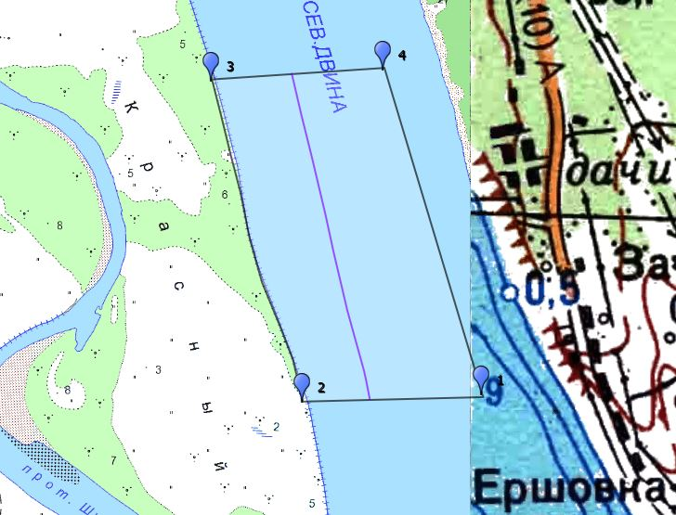

Участок акватории реки Северная Двина, Приморский муниципальный район

Географические координаты участка  (в системе координат WGS-84):  1. 64°23'31.88"N; 40°59'54.99"E  2. 64°23'30.77"N; 40°58'55.60"E  3. 64°24'17.01"N; 40°58'25.08"E  4. 64°24'18.52"N; 40°59'22.29"E | Площадь участка: 117 га *  Длина участка: 1.51 км  Цель использования: промышленное рыболовство | Описание последовательного соединения точек:  1) от точки 1 до точки 2 по прямой линии;  2) от точки 2 до точки 3 по береговой линии;  3) от точки 3 до точки 4 по прямой линии;  4) от точки 4 до точки 1 по прямой линии.  * за исключением участков суши

ЛОТ № 2
Рыболовный участок «Заозерье 1»
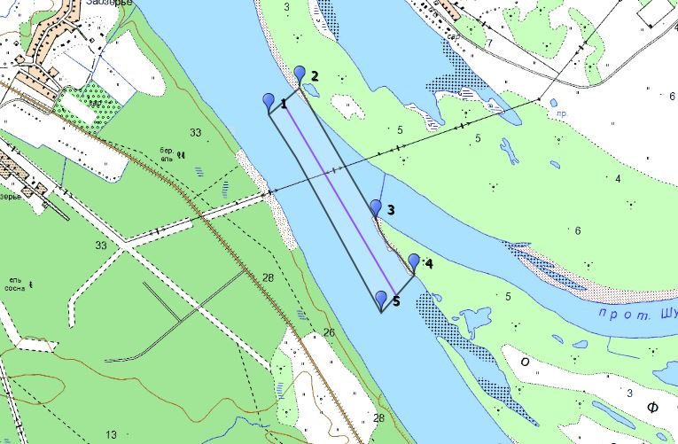

Участок акватории реки Северная Двина, Приморский муниципальный район Архангельской области
Географические координаты участка  (в системе координат WGS-84):  1. 64°22'8.16"С; 40°53'39.96"В  2 64°22'12.30"С; 40°53'50.70"В  3. 64°21'52.20"С; 40°54'17.30"В  4. 64°21'44.00"С; 40°54'30.50"В  5. 64°21'38.39"С; 40°54'19.09"В | Площадь участка: 19.5 га  Длина участка: 1.0 км  Цель использования: промышленное рыболовство | Описание последовательного соединения точек:  1) от точки 1 до точки 2 по прямой линии;  2) от точки 2 до точки 3 по прямой линии;  3) от точки 3 до точки 4 по береговой линии;  4) от точки 4 до точки 5 по прямой линии;  5) от точки 5 до точки 1 по прямой линии.  «* за исключением участков суши»

ЛОТ № 3
Рыболовный участок «Ценовецкий»
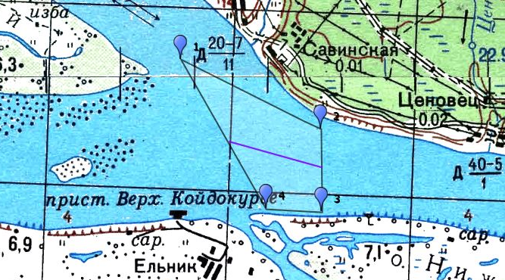

Участок акватории реки Северная Двина, Приморский муниципальный район Архангельской области
Географические координаты участка  (в системе координат WGS-84):  1. 64°20'05,8"N; 41°20'45,1"Е  2. 64°19'42.47"N; 41°22'34.48"Е  3. 64°19'11,0"N; 41°22'35,6"Е  4. 64°19'9,49"N; 41°21'57,92"Е | Площадь участка: 120 га *  Длина участка: 1,1 км  Цель использования: промышленное рыболовство | Описание последовательного соединения точек:  1) от точки 1 до точки 2 по прямой линии;  2) от точки 2 до точки 3 по прямой линии;  3) от точки 3 до точки 4 по прямой линии;  4) от точки 4 до точки 1 по прямой линии.  * за исключением участков суши

ЛОТ № 4
Рыболовный участок «Демидово»
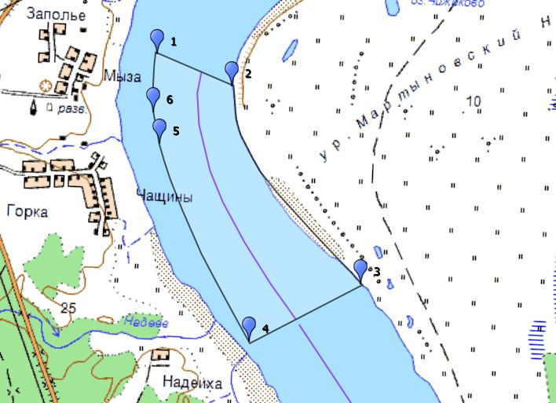

Участок акватории реки Северная Двина, Холмогорский муниципальный район Архангельской области
Географические координаты участка  (в системе координат WGS-84):  1.63°54'35.12"N; 41°37'38.71"Е  2.63°54'29,0"N; 41°38'11,5"Е  3.63°53'55,5"N; 41°39'01,5"Е  4.63°53'45.25"N; 41°38'15.06"Е  5.63°54'19.61"N; 41°37'39.70"Е  6.63°54'25.00"N; 41°37'37.17"Е | Площадь участка: 79,7 га *  Длина участка: 1,46 км  Цель использования: промышленное рыболовство | Описание последовательного соединения точек:  1) от точки 1 до точки 2 по прямой линии;  2) от точки 2 до точки 3 по береговой линии;  3) от точки 3 до точки 4 по прямой линии;  4) от точки 4 до точки 5 по прямой линии;  5) от точки 5 до точки 6 по прямой линии;  6) от точки 6 до точки 1 по прямой линии.  * за исключением участков суши

ЛОТ № 5
Рыболовный участок «Домачево»
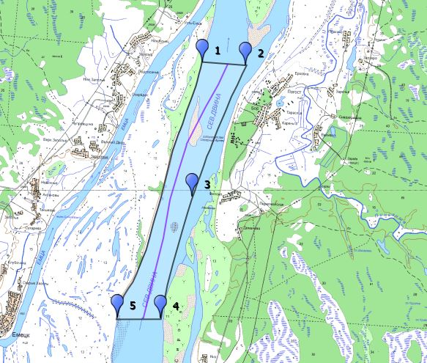
Участок акватории реки Северная Двина, Холмогорский муниципальный район Архангельской области
Географические координаты участка  (в системе координат WGS-84):  1. 63°31'36.90"N; 41°52'36.80"Е  2. 63°31'34.57"N;41°54'1.62"Е  3. 63°29'56.08"N; 41°52'31.19"Е  4. 63°28'24.25"N; 41°51'37.57"Е  5. 63°28'23.70"N; 41°50'21.60"Е | Площадь участка: 685 га *  Длина участка: 6,32 км  Цель использования: промышленное рыболовство | Описание последовательного соединения точек:  1) от точки 1 до точки 2 по прямой линии;  2) от точки 2 до точки 3 по прямой линии;  3) от точки 3 до точки 4 по прямой линии;  4) от точки 4 до точки 5 по прямой линии;  5) от точки 5 до точки 1 по береговой линии.  * за исключением участков суши

ЛОТ № 6
Рыболовный участок «Елисеевская»
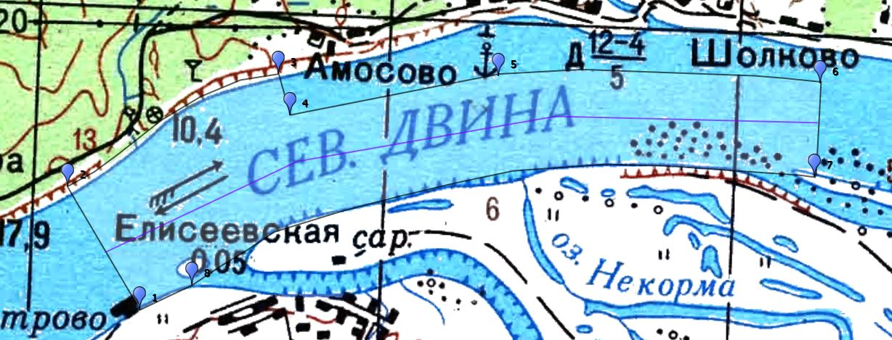
Участок акватории реки Северная Двина, Холмогорский муниципальный район
Географические координаты участка  (в системе координат WGS-84):  - 64°18'3.70"N; 41°41'51.28"E  - 64°18'26.43"N; 41°41'20.47"Е  - 64°18'47.22"N; 41°42'50.18"E  - 64°18'39.61"N; 41°42'55.15"E  - 64°18'46.70"N; 41°44'36.65"E  - 64°18'45.13"N; 41°46'39.83"E  - 64°18'28.20"N; 41°46'38.21"E  - 64°18'6.78"N; 41°42'18.34"E | Площадь участка: 279 га *  Длина участка: 4,29 км  Цель использования: промышленное рыболовство | Описание последовательного соединения точек:  1) от точки 1 до точки 2 по прямой линии;  2) от точки 2 до точки 3 по береговой линии;  3) от точки 3 до точки 4 по прямой линии;  4) от точки 4 до точки 5 по прямой линии;  5) от точки 5 до точки 6 по прямой линии;  6) от точки 6 до точки 7 по прямой линии;  7) от точки 7 до точки 8 по береговой линии;  8) от точки 8 до точки 1 по береговой линии.  * за исключением участков суши

ЛОТ № 7
Рыболовный участок «Заполье»
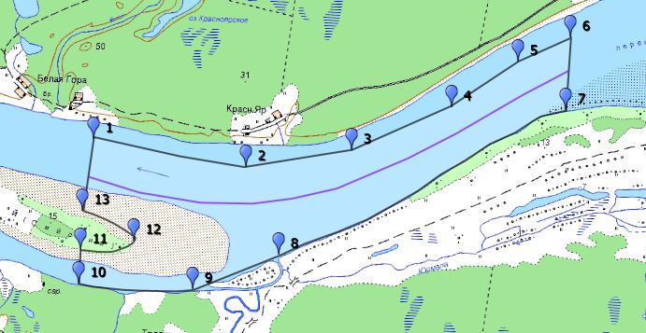
Участок акватории реки Северная Двина, Холмогорский муниципальный район Архангельской области
Географические координаты участка  (в системе координат WGS-84):  1. 63°38'48,05"N; 41°35'48,20"E  2. 63°38'39,79"N; 41°37'28,98"E  3. 63°38'44,74"N; 41°38'38,87"E  4. 63°38'57,50"N; 41°39'44,72"E  5. 63°39'10,82"N; 41°40'28,86"E  6. 63°39'17,84"N; 41°41'03,59"E  7. 63°38'56,50"N; 41°41'00,30"E  8. 63°38'11,80"N; 41°37'36,60"E  9. 63°38'04,60"N; 41°37'03,80"E  10. 63°38'05,60"N; 41°35'38,40"E  11. 63°38'15,40"N; 41°35'39,40"E  12. 63°38'18,20"N; 41°36'14,80"E  13. 63°38'27,00"N; 41°35'41,20"E | Площадь участка: 356 га *  Длина участка: 4,67 км  Цель использования: промышленное рыболовство | Описание последовательного соединения точек:  1) от точки 1 до точки 2 по прямой линии;  2) от точки 2 до точки 3 по прямой линии;  3) от точки 3 до точки 4 по прямой линии;  4) от точки 4 до точки 5 по прямой линии;  5) от точки 5 до точки 6 по прямой линии;  6) от точки 6 до точки 7 по прямой линии;  7) от точки 7 до точки 8 по береговой линии;  8) от точки 8 до точки 9 по береговой линии;  9) от точки 9 до точки 10 по береговой линии;  10) от точки 10 до точки 11 по прямой линии;  11) от точки 11 до точки 12 по береговой линии;  12) от точки 12 до точки 13 по береговой линии;  13) от точки 13 до точки 1 по прямой линии.  « *за исключением участков суши

ЛОТ № 8
Рыболовный участок «Конокса»
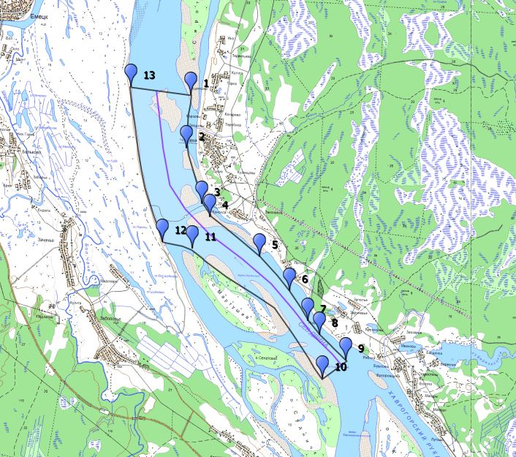
Участок акватории реки Северная Двина, Холмогорский муниципальный район Архангельской области
Географические координаты участка  (в системе координат WGS-84):  1. 63°27'12.33"N; 41°51'58.71"Е  2. 63°26'32.38"N; 41°51'51.47"Е  3. 63°25'50.16"N; 41°52'17.64"Е  4. 63°25'40.34"N; 41°52'31.30"Е  5. 63°25'10.31" N 41°53'54.99"Е  6. 63°24'44.54"N; 41°54'45.43"Е  7. 63°24'22.02"N; 41°55'17.27"Е  8. 63°24'11.37"N; 41°55'36.66"Е  9. 63°23'51.67"N; 41°56'21.1 "Е  10.63°23'37,9"N; 41°55'41,0"Е  11.63°25'18,1"N; 41°51'45,6"Е  12.63°25'21,4"N; 41°51'11,4"Е  13.63°27'19,5"N; 41°49'55,8"Е | Площадь участка: 836 га *  Длина участка: 8,17 км  Цель использования: промышленное рыболовство | Описание последовательного соединения точек:  1) от точки 1 до точки 2 по прямой линии;  2) от точки 2 до точки 3 по прямой линии;  3) от точки 3 до точки 4 по прямой линии;  4) от точки 4 до точки 5 по прямой линии  5) от точки 5 до точки 6 по прямой линии;  6) от точки 6 до точки 7 по прямой линии;  7) от точки 7 до точки 8 по прямой линии;  8) от точки 8 до точки 9 по прямой линии;  9) от точки 9 до точки 10 по прямой линии;  10) от точки 10 до точки 11 по береговой линии;  11) от точки 11 до точки 12 по прямой линии;  12) от точки 12 до точки 13 по береговой линии;  13) от точки 13 до точки 1 по прямой линии;  * за исключением участков суши

ЛОТ № 9
Рыболовный участок «Летний 2»
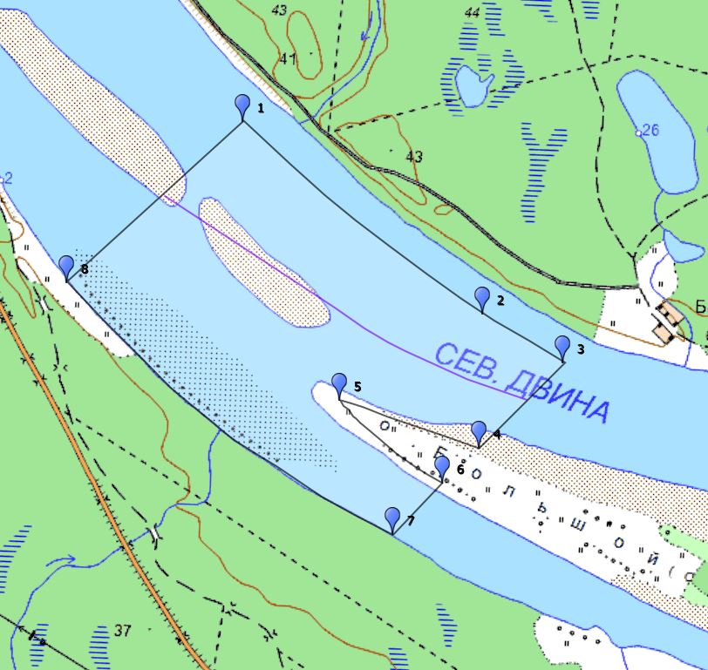

Участок акватории реки Северная Двина, Холмогорский муниципальный район Архангельской области
Географические координаты участка  (в системе координат WGS-84):  1. 63°39'35,16"N; 41°32'30,53"E  2. 63°39'04,83"N; 41°33'55,41"E  3. 63°38'57,22"N; 41°34'23,88"E  4. 63°38'43,07"N; 41°33'54,00"E  5. 63°38'51,03"N; 41°33'04,07"E  6. 63°38'38,03"N; 41°33'41,00"E  7. 63°38'30,20"N; 41°33'23,60"E  8. 63°39'09,80"N; 41°31'28.00"E | Площадь участка: 225 га *  Длина участка: 2,0 км  Цель использования: промышленное рыболовство | Описание последовательного соединения точек:  1) от точки 1 до точки 2 по прямой линии;  2) от точки 2 до точки 3 по прямой линии;  3) от точки 3 до точки 4 по прямой линии;  4) от точки 4 до точки 5 по береговой линии;  5) от точки 5 до точки 6 по береговой линии;  6) от точки 6 до точки 7 по прямой линии;  7) от точки 7 до точки 8 по береговой линии;  8) от точки 8 до точки 1 по прямой линии.  * за исключением участков суши

ЛОТ № 10
Рыболовный участок «Летний 3»
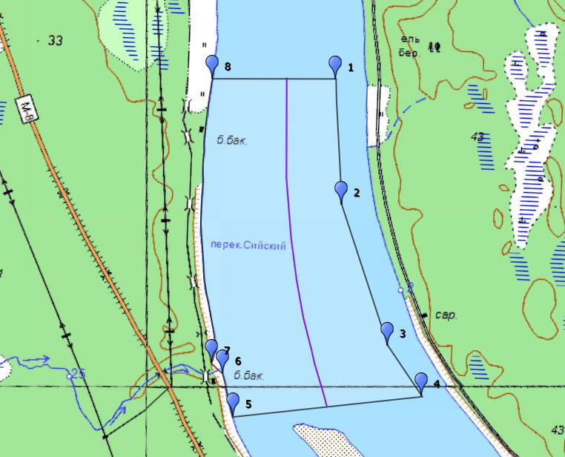
Участок акватории реки Северная Двина, Холмогорский муниципальный район Архангельской области
Географические координаты участка  (в системе координат WGS-84):  1.63°40'57,47"N; 41°31'10,11"Е  2.63°40'33.79"N; 41°31'13.43"E  3.63°40'8.31"N; 41°31'32.37"E  4.63°39'59,06"N; 41°31'45,96"Е  5.63°39'55,0"N; 41°30'26,7"Е  6.63°40'03,0"N; 41°30'18,3"Е  7.63°40'04,2"N; 41°30'17,4"Е  8.63°40'57,9"N; 41°30'15,4"Е | Площадь участка: 173 га  Длина участка: 1,90 км  Цель использования: промышленное рыболовство | Описание последовательного соединения точек:  1) от точки 1 до точки 2 по прямой линии;  2) от точки 2 до точки 3 по прямой линии;  3) от точки 3 до точки 4 по прямой линии;  4) от точки 4 до точки 5 по прямой линии;  5) от точки 5 до точки 6 по береговой линии;  6) от точки 6 до точки 7 по прямой линии;  7) от точки 7 до точки 8 по береговой линии;  8) от точки 8 до точки 1 по прямой линии.  «* за исключением участков суши»

ЛОТ № 11
Рыболовный участок «Марилово»
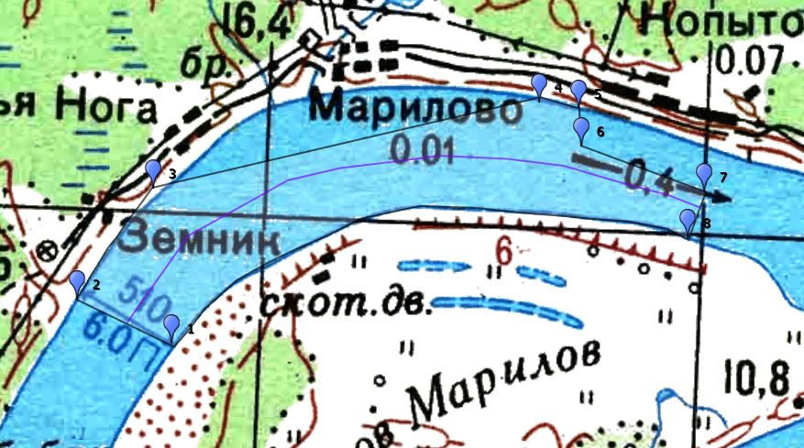
Участок акватории реки Северная Двина, Холмогорский муниципальный район Архангельской области
Географические координаты участка  (в системе координат WGS-84):  1. 64° 7'49.10"N 41°44'33.03"Е  2. 64° 7'56.94"N 41°43'58.97"E  3. 64° 8'13.13"N 41°44'23.15"E  4. 64° 8'25.84"N 41°46'33.77"E  5. 64° 8'24.45"N 41°46'47.55"E  6. 64° 8'19.34"N 41°46'47.89"E  7. 64° 8'12.39"N 41°47'29.81"E  8. 64° 8'3.19"N 41°47'21.61"E | Площадь участка: 118 га *  Длина участка: 2.97 км  Цель использования: промышленное рыболовство | Описание последовательного соединения точек:  1) от точки 1 до точки 2 по прямой линии;  2) от точки 2 до точки 3 по береговой линии;  3) от точки 3 до точки 4 по прямой линии;  4) от точки 4 до точки 5 по береговой линии;  5) от точки 5 до точки 6 по прямой линии;  6) от точки 6 до точки 7 по прямой линии;  7) от точки 7 до точки 8 по прямой линии;  8) от точки 8 до точки 1 по береговой линии.  * за исключением участков суши

ЛОТ № 12
Рыболовный участок «Рембуево»
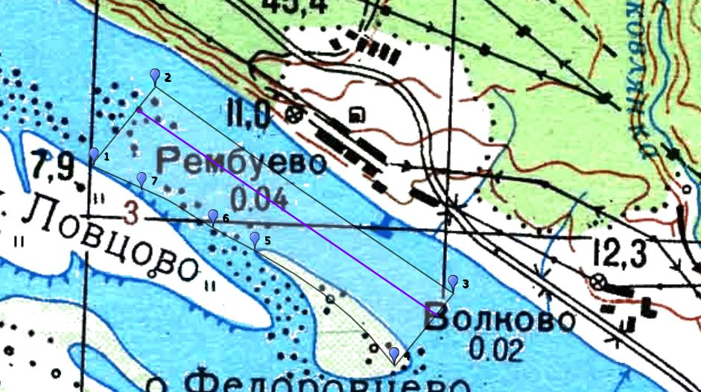
Участок акватории реки Северная Двина, Холмогорский муниципальный район Архангельской области
Географические координаты участка  (в системе координат WGS-84):  - 64°19'16.46"N 41°33'42.92"E  - 64°19'31.63"N 41°34'11.24"E  - 64°18'54.55"N 41°36'14.58"E  - 64°18'41.65"N 41°35'50.36"E  - 64°19'4.84"N 41°34'41.09"E  - 64°19'6.34"N 41°34'35.09"E  - 64°19'12.22"N 41°34'9.08"E | Площадь участка: 93,2 га*  Длина участка: 2,0 км  Цель использования: промышленное рыболовство | Описание последовательного соединения точек:  1) от точки 1 до точки 2 по прямой линии;  2) от точки 2 до точки 3 по прямой линии;  3) от точки 3 до точки 4 по прямой линии;  4) от точки 4 до точки 5 по береговой линии;  5) от точки 5 до точки 6 по прямой линии;  6) от точки 6 до точки 7 по береговой линии;  7) от точки 7 до точки 1 по прямой линии.  * за исключением участков суши

ЛОТ № 13
Рыболовный участок «Репный»
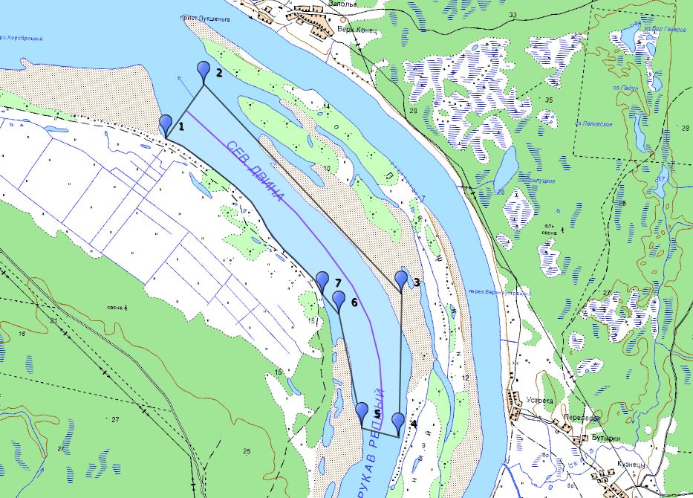
Участок акватории реки Северная Двина, Холмогорский муниципальный район Архангельской области
Географические координаты участка  (в системе координат WGS-84):  1. 63°35'00.1"N; 41°51'03.7"Е  2. 63°35'21.08"N; 41°51'37.73"Е  3. 63°34'3.35"N; 41°54'21.68"Е  4. 63°33'10.0"N; 41°54'20.0"Е  5. 63°33'15.0"N; 41°53'45.0"Е  6. 63°33'56.0"N; 41°53'30.0"Е  7. 63°34'03.2"N; 41°53'16.3"Е | Площадь участка: 285 га *  Длина участка: 4,50 км  Цель использования: промышленное рыболовство | Описание последовательного соединения точек:  1) от точки 1 до точки 2 по прямой линии;  2) от точки 2 до точки 3 по прямой линии;  3) от точки 3 до точки 4 по прямой линии;  4) от точки 4 до точки 5 по прямой линии;  5) от точки 5 до точки 6 по прямой линии;  6) от точки 6 до точки 7 по прямой линии;  7) от точки 7 до точки 1 по береговой линии.  * за исключением участков суши

Приложение № 3
к конкурсной документации
Предмет конкурса (лота)
Показатели | Лот № 1  «Ершовка» | Лот № 2  «Заозерье 1» | Лот № 3  «Ценовецкий»
1 | 2 | 3 | 4
Доля рыболовного участка в общем количестве рыболовных участков для осуществления промышленного рыболовства  и сформированных в установленном порядке до 31 декабря 2018 г. рыбопромысловых участков для осуществления промышленного и прибрежного рыболовства, расположенных на территории Приморского муниципального района Архангельской области  или прилегающих к территории данного муниципального образования (в процентах) | 1,12 | 1,12 | 1,12
Начальная цена предмета конкурса (лота) (в рублях) | 376,27 | 62,71 | 385,92
Размер задатка от размера предложенной заявителем платы за предоставление рыболовного участка (в процентах) | 50
Виды водных биологических ресурсов, обитающих  в границах рыболовного участка | окунь речной, ерш пресноводный, судак обыкновенный; плотва, язь, лещ; щука; налим, обыкновенный сиг; хариус европейский; стерлядь, минога тихоокеанская (японская), речная камбала
Цель использования рыболовного участка | Промышленное рыболовство
Ограничения, связанные с использованием рыболовного участка | Устанавливаются в соответствии со статьями 12, 13, 26, 26.1 Федерального закона  от 20 декабря 2004 г. № 166-ФЗ «О рыболовстве и сохранении водных биологических ресурсов» и правилами рыболовства для Северного рыбохозяйственного бассейна, утвержденными приказом Министерства сельского хозяйства Российской Федерации  от 13 мая 2021 г. № 292

Показатели | Лот № 4  «Демидово» | Лот № 4  «Домачево» | Лот № 6  «Елисеевская» | Лот № 7  «Заполье» | Лот № 8  «Конокса»
1 | 2 | 3 | 4 | 5 | 6
Доля рыболовного участка в общем количестве рыболовных участков для осуществления промышленного рыболовства  и сформированных в установленном порядке до 31 декабря 2018 г. рыбопромысловых участков для осуществления промышленного и прибрежного рыболовства, расположенных на территории Холмогорского муниципального округа Архангельской области  или прилегающих к территории данного муниципального образования (в процентах) | 2,5 | 2,5 | 2,5 | 2,5 | 2,5
Начальная цена предмета конкурса (лота) (в рублях) | 256,32 | 2202,96 | 897,26 | 1144,90 | 2688,58
Размер задатка от размера предложенной заявителем платы за предоставление рыболовного участка  (в процентах) | 50
Виды водных биологических ресурсов, обитающих  в границах рыболовного участка | окунь речной, ерш пресноводный, судак обыкновенный, плотва, язь, лещ, щука,  налим, обыкновенный сиг, хариус европейский, стерлядь, минога тихоокеанская (японская). Возможно попадание речной камбалы
Цель использования рыболовного участка | Промышленное рыболовство
Ограничения, связанные с использованием рыболовного участка | Устанавливаются в соответствии со статьями 12, 13, 26, 26.1 Федерального закона  от 20 декабря 2004 г. № 166-ФЗ «О рыболовстве и сохранении водных биологических ресурсов» и правилами рыболовства для Северного рыбохозяйственного бассейна, утвержденных приказом Министерства сельского хозяйства Российской Федерации  от 13 мая 2021 г. № 292

Показатели | Лот № 9  «Летний 2» | Лот № 10  «Летний 3» | Лот № 11  «Марилово» | Лот № 12  «Рембуево» | Лот № 13  «Репный»
1 | 2 | 3 | 4 | 5 | 6
Доля рыболовного участка в общем количестве рыболовных участков для осуществления промышленного рыболовства  и сформированных в установленном порядке до 31 декабря 2018 г. рыбопромысловых участков для осуществления промышленного и прибрежного рыболовства, расположенных на территории Холмогорского муниципального округа Архангельской области или прилегающих к территории данного муниципального образования (в процентах) | 2,5 | 2,5 | 2,5 | 2,5 | 2,5
Начальная цена предмета конкурса (лота) (в рублях) | 723,60 | 556,37 | 379,49 | 299,73 | 916,56
Размер задатка от размера предложенной заявителем платы за предоставление рыболовного участка  (в процентах) | 50
Виды водных биологических ресурсов, обитающих  в границах рыболовного участка | окунь речной, ерш пресноводный, судак обыкновенный, плотва, язь, лещ, щука,  налим, обыкновенный сиг, хариус европейский, стерлядь, минога тихоокеанская (японская). Возможно попадание речной камбалы
Цель использования рыболовного участка | Промышленное рыболовство
Ограничения, связанные с использованием рыболовного участка | Устанавливаются в соответствии со статьями 12, 13, 26, 26.1 Федерального закона  от 20 декабря 2004 г. № 166-ФЗ «О рыболовстве и сохранении водных биологических ресурсов» и правилами рыболовства для Северного рыбохозяйственного бассейна, утвержденных приказом Министерства сельского хозяйства Российской Федерации  от 13 мая 2021 г. № 292

Приложение № 4
к конкурсной документации

Заявка
на участие в конкурсе на право заключения договора пользования рыболовным участком для осуществления промышленного рыболовства
на реке Северная Двина в границах Архангельской области

- Лот №_____
2. Заявитель:
Юридическое лицо:
Наименование
Адрес места нахождения
Банковские реквизиты  (наименование, БИК, корреспондентский счет, ИНН, КПП; расчетный счет) | Наименование банка  БИК банка  ИНН банка  КПП банка  Расчетный счет
Идентификационный номер
налогоплательщика
Основной государственный
регистрационный номер
Номер контактного телефона
Индивидуальный предприниматель:
Фамилия, имя, отчество (при наличии)
Данные документа, удостоверяющего личность
(серия и номер, дата и место выдачи)
Место жительства
Банковские реквизиты  (наименование, БИК, корреспондентский счет, ИНН, КПП; расчетный счет) | Наименование банка  БИК банка  ИНН банка  КПП банка  Расчетный счет
Идентификационный номер
налогоплательщика
Страховой индивидуальный
номер лицевого счета
Основной государственный регистрационный номер индивидуального предпринимателя
Номер контактного телефона
3. Предложение заявителя о размере платы за предоставление
в пользование рыболовного участка, перечисляемой в соответствующий бюджет
(в случае признания его победителем конкурса):
_______________________________________________________________________.
4. Сведения о количестве рыболовных участков для осуществления промышленного рыболовства и (или) сформированных в установленном порядке
до 31 декабря 2018 г. рыбопромысловых участков для осуществления промышленного и (или) прибрежного рыболовства, расположенных на территории одного муниципального образования или прилегающих к территории такого муниципального образования Архангельской области, на которых заявитель последние 4 года, предшествующие году проведения конкурса, осуществлял рыболовство (для заявителей, ранее осуществлявших рыболовство):
____________________________________________________________________________________.
5. Сведения за последние 4 года и менее, предшествующие году проведения конкурса, о средневзвешенных показателях освоения квот добычи (вылова) водных биологических ресурсов, а также рекомендуемых объемов добычи (вылова) водных биологических ресурсов, общий допустимый улов которых не устанавливается, выделенных заявителю для осуществления промышленного рыболовства
на рыболовных участках и (или) промышленного или прибрежного рыболовства
на сформированных в установленном порядке до 31 декабря 2018 г. рыбопромысловых участках, расположенных в том же районе добычи (вылова) водных биологических ресурсов, что и рыболовный участок, выставляемый
на конкурс (для заявителей, ранее осуществлявших рыболовство) (сведения подаются в произвольной форме):
__________________________________________________________________
_________________________________________________________________.
6. Сведения о нахождении или ненахождении заявителя под контролем иностранного инвестора – для юридического лица:
__________________________________________________________________.
7. Сведения о решении Федеральной антимонопольной службы, оформленном на основании решения Правительственной комиссии по контролю
за осуществлением иностранных инвестиций в Российской Федерации, - для юридического лица в случае, если контроль иностранного инвестора
в отношении такого юридического лица установлен в порядке, предусмотренном Федеральным законом от 29 апреля 2008 г. № 57-ФЗ «О порядке осуществления иностранных инвестиций в хозяйственные общества, имеющие стратегическое значение для обеспечения обороны страны и безопасности государства»:
_______________________________________________________________________.
8. Сведения о среднесуточном объеме (в тоннах) производства заявителем рыбной продукции на береговых производственных объектах, позволяющих осуществлять переработку водных биологических ресурсов, не обремененных правами третьих лиц и расположенных в границах одного муниципального образования соответствующего субъекта Архангельской области, на территории которого расположен или к территории которого прилегает рыболовный участок (далее - рыбоперерабатывающий завод), за последние 4 года, предшествующие году проведения конкурса, либо за фактический период, предшествующий проведению конкурса, в случае если этот период менее 4 лет (для заявителей, ранее осуществлявших рыболовство):
_______________________________________________________________________.
9. Сведения о средней численности работников, каждый из которых работает у заявителя в течение 4 лет, предшествующих году проведения конкурса, имеет общий стаж работы у заявителя не менее 12 месяцев, зарегистрирован
в муниципальном образовании Архангельской области, на территории которого расположен или к территории которого прилегает рыболовный участок (для заявителей, ранее осуществлявших рыболовство):
_______________________________________________________________________.

10. Сведения о видах производимой заявителем рыбной продукции
на рыбоперерабатывающем заводе за последний год, предшествующий году проведения конкурса, либо за фактический период, предшествующий проведению конкурса, в случае если этот период менее года, в соответствии с перечнем видов такой продукции, утверждаемым Министерством сельского хозяйства Российской Федерации (для заявителей, ранее осуществлявших рыболовство и производивших указанную продукцию):
_______________________________________________________________________.

Подачей настоящей заявки выражаю свое согласие с проведением конкурса
на условиях, указанных в конкурсной документации, и в случае признания победителем конкурса обязуюсь заключить с организатором конкурса договор пользования рыболовным участком для осуществления промышленного рыболовства в Архангельской области.

 |  | ______________________________________
Фамилия, имя, отчество (при наличии) |  | (дата, подпись заявителя)

М.П. (при наличии печати)

Инструкция по заполнению заявки на участие в конкурсе

1. В разделе 1: Заявитель указывает номер лота «Лот №___»,
на который подает заявку.
2. В разделе 2:
2.1. Юридические лица указывают:
- наименование в соответствии с учредительными документами;
- адрес места нахождения в соответствии с учредительными документами;
- банковские реквизиты счета юридического лица, в том числе реквизиты счета, на который в случае, предусмотренном конкурсной документацией, будет осуществлен возврат задатка;
- идентификационный номер налогоплательщика (ИНН);
- основной государственный регистрационный номер (ОГРН);
- номер контактного телефона (один или несколько контактных телефонов, с указанием кода города, района);
2.2. Индивидуальные предприниматели указывают:
- фамилию, имя, отчество (при наличии) полностью;
- данные документа, удостоверяющего личность (наименование документа, удостоверяющего личность, его номер и серия (при наличии), дата выдачи, кем выдан, а также дата рождения заявителя);
- место жительства в соответствии с пропиской, а также адрес
для почтовой корреспонденции;
- банковские реквизиты счета заявителя, в том числе реквизиты счета,
на который в случае, предусмотренном конкурсной документацией, будет осуществлен возврат задатка;
- идентификационный номер налогоплательщика (ИНН);
- страховой номер индивидуального лицевого счета в системе обязательного пенсионного страхования (СНИЛС);
- основной государственный регистрационный номер индивидуального предпринимателя (ОГРНИП);
- номер контактного телефона (один или несколько контактных телефонов, с указанием кода города, района).
3. В разделе 3: Заявитель указывает предложение о размере денежных средств, в рублях, за предоставление в пользование рыболовного участка,
но не менее начальной цены предмета конкурса (лота), установленной
в приложении № 3 к конкурсной документации. Сумма прописывается цифрами и прописью.
4 В разделе 4:
- в случае если заявитель ранее осуществлял рыболовство, то указывает сведения о количестве рыболовных участков, на которых последние 4 года, предшествующие году проведения конкурса, осуществлял рыболовство,
при этом указывается наименование рыболовного участка, цель
его использования, номер и дата заключения договора пользования рыболовным участком для осуществления промышленного рыболовства, муниципальное образование, на территории которого располагается рыболовный участок;
- в случае если заявитель последних 4 года, предшествующих году проведения конкурса, не осуществлял рыболовство на основании договора пользования рыболовным участком для осуществления промышленного рыболовства и (или) договора о предоставлении рыбопромыслового участка, то указывает прописью «Рыболовство не осуществлялось».
5. В разделе 5:
- в случае если заявитель ранее осуществлял рыболовство, то указывает сведения за последние 4 года и менее, предшествующие году проведения конкурса, о средневзвешенных показателях освоения квот добычи (вылова) водных биологических ресурсов, а также рекомендуемых объемов добычи (вылова) водных биологических ресурсов, общий допустимый улов которых не устанавливается, выделенных заявителю для осуществления промышленного рыболовства на рыболовных участках (рыбопромысловых участках), расположенных в том же районе добычи (вылова) водных биологических ресурсов, что и рыболовный участок, выставляемый
на конкурс (далее - средневзвешенный показатель освоения квот добычи (вылова) либо объемов добычи (вылова) водных биологических ресурсов). Информация предоставляется с указанием выделенных и освоенных объемах (по годам).
Средневзвешенный показатель освоения квот добычи (вылова)
либо объемов добычи (вылова) водных биологических ресурсов определяется как отношение суммы фактических показателей добычи (вылова) водных биологических ресурсов к общему объему квот либо объему добычи (вылова) водных биологических ресурсов, общий допустимый улов которых
не устанавливается, выделенных заявителю для осуществления промышленного рыболовства на рыболовных участках. В расчет берутся показатели по всем водным биологическим ресурсам;
- в случае если заявитель ранее не осуществлял рыболовство либо квота добычи (вылова) водных биологических ресурсов, а также рекомендуемый объем добычи (вылова) водных биологических ресурсов, общий допустимый улов которых не устанавливается, не выделялись заявителю в отношении соответствующего года (лет) указать фразу «Квота и объем не выделялись».
6. В разделе 6:
- юридические лица указывают: «Находится» или «Не находится» юридическое лицо под контролем иностранного инвестора;
- индивидуальные предприниматели не заполняют данный раздел.
7. В разделе 7:
- юридические лица указывают:
в случае, если контроль иностранного инвестора в отношении заявителя установлен в порядке, предусмотренном Федеральным законом от 29 апреля 2008 г. № 57-ФЗ «О порядке осуществления иностранных инвестиций
в хозяйственные общества, имеющие стратегическое значение для обеспечения обороны страны и безопасности государства», то данное лицо указывает сведения о решении Федеральной антимонопольной службы, оформленном на основании решения Правительственной комиссии
по контролю за осуществлением иностранных инвестиций в Российской Федерации (наименование, дата, номер решения);
в случае, если контроль иностранного инвестора в отношении заявителя не установлен, то указывает прописью «Контроль не установлен».
- индивидуальные предприниматели не заполняют данный раздел.
8. В разделе 8:
- в случае, если заявитель ранее осуществлял рыболовство, то указывает сведения о среднесуточном объеме (в тоннах) производства заявителем рыбной продукции на береговых производственных объектах, позволяющих осуществлять переработку водных биологических ресурсов, не обремененных правами третьих лиц и расположенных в границах одного муниципального образования Архангельской области, на территории которого расположен рыболовный участок, за последние 4 года, предшествующие году проведения конкурса, либо за фактический период, предшествующий проведению конкурса, в случае если этот период менее 4 лет.
При расчете среднесуточного объема производства заявителем рыбной
продукции необходимо годовой объем готовой продукции за год разделить
на фактически отработанные дни в году. Расчет среднесуточного объема производства заявителем рыбной продукции необходимо произвести
в отношении каждого вида продукции за каждый год в отдельности:
1) в отношении рыбной продукции, предусмотренной перечнем, утвержденным приказом Министерства сельского хозяйства Российской Федерации от 21 декабря 2015 г. № 651 «Об утверждении перечня видов рыбной и иной продукции из водных биологических ресурсов»;
2) в отношении рыбной продукции, которая подвергается тепловой обработке в виде охлаждения;
3) в отношении рыбной продукции, которая подвергается тепловой обработке в виде заморозки.
В разделе 8 заявки указывается наименование муниципального образования, к которому прилегает (на территории которого расположен) заявляемый рыболовный участок и в границах которого расположен рыбоперерабатывающий завод, а также по каждому году, в течение которого осуществлялось производство рыбной продукции, среднесуточный объем производства рыбной продукции (по каждой позиции), предусмотренной приказом Министерства сельского хозяйства Российской Федерации
от 21 декабря 2015 г. № 651 «Об утверждении перечня видов рыбной и иной продукции из водных биологических ресурсов». В случае отсутствия
какого-либо вида рыбной продукции указывается прописью «Рыбная продукция не производилась»;
- в случае, если заявитель ранее не осуществлял рыболовство
либо отсутствует рыбоперерабатывающий завод, то указывает прописью «Рыбная продукция не производилась».
9. В разделе 9:
- в случае, если заявитель ранее осуществлял рыболовство, то указывает сведения о средней численности работников, каждый из которых работает
у заявителя в течение 4 лет, предшествующих году проведения конкурса, имеет общий стаж работы у заявителя не менее 12 месяцев, зарегистрирован
в муниципальном образовании Архангельской области, на территории которого расположен рыболовный участок;
- в случае, если заявитель ранее не осуществлял рыболовство либо такие работники у него отсутствуют, то указывает прописью «Работники отсутствуют».
10. В разделе 10:
- в случае, если заявитель ранее осуществлял рыболовство и производил рыбную продукцию на рыбоперерабатывающем заводе, то указывает сведения о видах рыбной продукции, производимой на рыбоперерабатывающем заводе за последний год, предшествующий году проведения конкурса, либо
за фактический период, предшествующий проведению конкурса, в случае если этот период менее года, в соответствии с перечнем видов такой продукции, утвержденным Министерством сельского хозяйства Российской Федерации
от 21 декабря 2015 г. № 651 «Об утверждении перечня видов рыбной и иной продукции из водных биологических ресурсов».
Заявители относительно каждой позиции рыбной продукции, утвержденной Министерством сельского хозяйства Российской Федерации
от 21 декабря 2015 г. № 651 «Об утверждении перечня видов рыбной и иной продукции из водных биологических ресурсов», указывается «Производил»
в случае наличия данного вида продукции, либо «Не производил» в случае отсутствия данного вида продукции.
Объемы выпуска (тонн/сутки) должны соответствовать сведениям, предоставленным в форме 1-П (рыба), при отсутствии сведений
указывается значение «0»;
- в случае, если заявитель ранее не осуществлял рыболовство
и не производил рыбную продукцию на рыбоперерабатывающем заводе,
то указывает прописью «Рыбная продукция не производилась».

Приложение № 5
к конкурсной документации

Образец заполнения конверта
с заявкой на участие в конкурсе

Заявка на участие в конкурсе на право заключения договора пользования рыболовным участком
для осуществления промышленного рыболовства
НА РЕКЕ СЕВЕРНАЯ ДВИНА В ГРАНИЦАХ АРХАНГЕЛЬСКОЙ ОБЛАСТИ

ЛОТ № _____

Организатор конкурса: министерство агропромышленного комплекса
и торговли Архангельской области

Представитель организатора конкурса: Центр компетенции в сфере сельскохозяйственной кооперации и поддержки фермеров Архангельской области

АДРЕС ПРЕДСТАВИТЕЛЯ ОРГАНИЗАТОРА КОНКУРСА (НАПРАВЛЕНИЯ ЗАЯВОК):
163069, город Архангельск, проспект Ломоносова, дом 81, офис 505

НЕ ВСКРЫВАТЬ ДО: 09 часов 30 минут «12» декабря 2022 г.
(указать время и дату начала процедуры вскрытия конвертов с заявками)

Приложение № 6
к конкурсной документации

Кому: в Комиссию по проведению конкурса на право заключения договора пользования рыболовным участком для осуществления промышленного рыболовства на реке Северная Двина
в границах Архангельской области
от ________________________________
__________________________________
(заявитель – юридическое лицо или индивидуальный предприниматель)
адрес:_____________________________
__________________________________

№ _________________
от «___»_______ 2022 г.

УВЕДОМЛЕНИЕ
об отзыве заявки.

В соответствии с п. 32 Правил организации и проведения конкурса на право заключения договора пользования рыболовным участком для осуществления промышленного рыболовства, утвержденных постановлением Правительства РФ
от 14 апреля 2008 г. № 264, отзываю с конкурса заявку на участие в конкурсе
на право заключения договора пользования рыболовным участком
для осуществления промышленного рыболовства на реке Северная Двина в границах Архангельской области по лоту № ______, зарегистрированную за № _________
от «___»_________ 2022 г.

_____________________ | _________________ |  | ____________________
(Должность) | (подпись) |  | (Фамилия, имя, отчество  (при наличии)
 | М.П. (при наличии печати)

Приложение № 7
к конкурсной документации

Кому: в Комиссию по проведению конкурса на право заключения договора пользования рыболовным участком для осуществления промышленного рыболовства на реке Северная Двина
в границах Архангельской области
от ________________________________
__________________________________
(заявитель – юридическое лицо или индивидуальный предприниматель)
адрес:_____________________________
__________________________________

№ _________________
от «___»_______ 2022 г.

ЗАЯВЛЕНИЕ
об изменении заявки.

В соответствии с пунктом 32 Правил организации и проведения конкурса
на право заключения договора пользования рыболовным участком
для осуществления промышленного рыболовства, утвержденных постановлением Правительства РФ от 14 апреля 2008 г. № 264, направляю следующие изменения в заявку на участие в конкурсе на право заключения договора пользования рыболовным участком для осуществления промышленного рыболовства
на реке Северная Двина в границах Архангельской области по лоту №____, зарегистрированную за №___ от «___»_____2022 г: _______________________________________________________________________.

Приложение:
- документы, подтверждающие вносимые изменения.

_____________________ | _________________ |  | ____________________
(Должность) | (подпись) |  | (Фамилия, имя, отчество  (при наличии)
 | М.П. (при наличии печати)

Приложение № 8
к конкурсной документации

Кому: в Комиссию по проведению конкурса на право заключения договора пользования рыболовным участком для осуществления промышленного рыболовства на реке Северная Двина
в границах Архангельской области
от ________________________________
__________________________________
(заявитель – юридическое лицо или индивидуальный предприниматель)
адрес:_____________________________
__________________________________

№ _________________
от «___»_______ 2022 г.

ЗАПРОС

о разъяснении положений конкурсной документации.

Прошу разъяснить следующие положения конкурсной документации
по конкурсу на право заключения договора пользования рыболовным участком для осуществления промышленного рыболовства на реке Северная Двина в границах Архангельской области:
№ п/п | Наименование раздела конкурсной документации | Вопрос по разъяснению конкурсной документации  с указанием пункта

(Должность) |  | (подпись) |  | (Фамилия, имя, отчество  (при наличии)
 |  | М.П. (при наличии печати)

Приложение № 9
к конкурсной документации

Проект договора

пользования рыболовным участком

для осуществления промышленного рыболовства

на реке Северная Двина в границах Архангельской области

г. Архангельск «___» ______ 2022 года

Министерство агропромышленного комплекса и торговли Архангельской области, в лице ______________________, действующего на основании ________________________________________, именуемый в дальнейшем органом государственной власти, с одной стороны, и ________________________________

(полное наименование организации или фамилия, имя, отчество индивидуального предпринимателя)

в лице_________________________________________________________________,

(фамилия, имя, отчество гражданина или лица, действующего от имени организации либо от имени индивидуального предпринимателя по доверенности)

действующего на основании __________________________________________, (документ, удостоверяющий личность, представительство)

именуемый в дальнейшем пользователем, с другой стороны, совместно именуемые в дальнейшем Сторонами, на основании решения конкурсной комиссии
от «__» _________ 2022 г. № ________ заключили настоящий Договор
о нижеследующем:

Предмет Договора

1. В соответствии с настоящим Договором орган государственной власти предоставляет пользователю право на добычу (вылов) водных биологических ресурсов на рыболовном участке___________________________________________

(наименование рыболовного участка в соответствии с перечнем рыболовных участков)

в границах_________________________________________________________,

площадью _______________________________ (далее – рыболовный участок).

Виды водных биологических ресурсов, обитающих в границах рыболовного участка:________________________________________________.

2. Орган государственной власти предоставляет пользователю рыболовный участок для осуществления промышленного рыболовства.

3. Использование рыболовного участка пользователем осуществляется
в соответствии с законодательством о рыболовстве и сохранении водных биологических ресурсов и водным законодательством.

4. На рыболовном участке могут в установленном порядке устанавливаться ограничения для осуществления рыболовства в соответствии с законодательством
о рыболовстве и сохранении водных биологических ресурсов.

Права и обязанности Сторон

5. Права органа государственной власти:

а) осуществлять проверку соблюдения пользователем условий настоящего Договора;

б) посещать территорию рыболовного участка, осматривать рыбопромысловые суда, орудия лова, уловы водных биологических ресурсов,
а также здания и сооружения, прилегающие к территории рыболовного участка
и предназначенные для содержания рыбопромысловых судов, орудий лова, добытых (выловленных) водных биологических ресурсов, в целях проверки выполнения условий настоящего Договора.

6. Обязанности органа государственной власти:

а) разъяснять пользователю требования нормативных правовых актов, регулирующих деятельность пользователя в соответствии с настоящим Договором;

б) сообщать пользователю информацию, касающуюся рыболовного участка.

7. Права пользователя:

а) осуществлять добычу (вылов) водных биологических ресурсов
в границах рыболовного участка;

б) осуществлять по согласованию с органом государственной власти
в установленном порядке размещение хозяйственных и иных объектов, внедрение новых технологических процессов при использовании рыболовного участка;

в) получать информацию от органа государственной власти, касающуюся рыболовного участка.

8. Обязанности пользователя:

а) соблюдать законодательство о рыболовстве и сохранении водных биологических ресурсов, а также условия настоящего Договора;

б) не допускать ухудшения среды обитания водных биологических ресурсов;

в) содержать рыболовный участок в состоянии, отвечающем санитарным
и экологическим требованиям в соответствии с законодательством Российской Федерации;

г) осуществлять учет добываемых (вылавливаемых) водных биологических ресурсов на территории рыболовного участка;

д) предоставлять в установленном законодательством Российской Федерации порядке статистическую отчетность об улове водных биологических ресурсов при осуществлении рыболовства на рыболовном участке, сведения о производстве рыбной продукции из водных биологических ресурсов, сведения о доставке добытых (выловленных) водных биологических ресурсов для переработки или реализации
на территории Российской Федерации;

е) осуществлять обозначение границ рыболовного участка специальными знаками, указывающими на их принадлежность пользователю;

ж) осуществлять за счет собственных средств содержание и охрану рыболовного участка;

з) осуществлять допуск на рыболовный участок должностных лиц территориальных органов Федерального агентства по рыболовству;

и) в случае причинения вреда (ущерба) водным биологическим ресурсам
и (или) среде их обитания в результате своей деятельности компенсировать причиненный вред (ущерб) в установленном законодательством Российской Федерации порядке, а также извещать в 10-дневный срок территориальные органы Федерального агентства по рыболовству о причинении такого вреда (ущерба);

к) использовать рыболовный участок по назначению и в установленных границах.

Срок действия Договора

9. Настоящий Договор вступает в силу с даты его подписания Сторонами
и действует до «__»__________ 2022 г.

Расторжение и прекращение Договора

10. Настоящий Договор прекращается в связи с истечением срока его действия.

11. Настоящий Договор прекращает свое действие в случаях, предусмотренных гражданским законодательством Российской Федерации.

12. Настоящий Договор может быть расторгнут по соглашению Сторон.

13. Расторжение настоящего Договора по решению суда по требованию одной из Сторон осуществляется:

а) в случае существенного нарушения другой Стороной условий настоящего Договора;

б) в иных случаях, предусмотренных законодательством Российской Федерации.

13(1). Расторжение настоящего Договора по требованию органа государственной власти осуществляется в случае неосуществления пользователем в течение 2 лет подряд деятельности, предусмотренной настоящим Договором.

Ответственность Сторон

14. В случае неисполнения или ненадлежащего исполнения своих обязательств по настоящему Договору Стороны несут ответственность
в соответствии с законодательством Российской Федерации.

15. Стороны не несут ответственности за расторжение
или ненадлежащее исполнение своих обязательств по настоящему Договору, если это явилось следствием обстоятельств непреодолимой силы, которые включают,
в частности, такие случаи, как землетрясение, наводнение
и аналогичные стихийные бедствия, а также чрезвычайные ситуации.

Прочие условия

16. Стороны принимают все необходимые меры к разрешению споров
и разногласий, возникающих в связи с настоящим Договором, путем переговоров между Сторонами.

17. Все споры и разногласия между Сторонами, возникающие в связи
с настоящим Договором, если они не будут разрешены путем переговоров, разрешаются в судебном порядке в соответствии с законодательством Российской Федерации.

Заключительные положения

18. Все изменения, внесенные в настоящий Договор, действительны лишь
в том случае, если они имеют ссылку на настоящий Договор, совершены
в письменной форме и подписаны уполномоченными на то представителями обеих Сторон и скреплены печатями (при наличии печатей) сторон.

Не допускается изменения существенных условий настоящего Договора, в том числе условий, указанных в извещении о проведении конкурса,
в конкурсной документации и заявке на участие в конкурсе, поданной юридическим лицом или индивидуальным предпринимателем.

19. Настоящий Договор составлен в 2 экземплярах, имеющих одинаковую юридическую силу, по одному экземпляру для каждой из Сторон.

20. В случае изменения реквизитов Стороны (почтового и юридического адресов, банковских реквизитов и т.д.) эта Сторона обязана уведомить
в письменной форме другую Сторону о таких изменениях в течение 3 рабочих дней. До момента получения такого уведомления все извещения, направленные
по предшествующим реквизитам, считаются действительными.

Адреса и реквизиты Сторон

Орган государственной власти: | Пользователь:  ________________________________
Министерство агропромышленного комплекса и торговли Архангельской области | ________________________________
(Наименование органа государственной власти) | (Полное наименование организации или фамилия, имя, отчество индивидуального предпринимателя)
163069, город Архангельск, улица Выучейского, дом 18, телефон. (8182) 28-56-41, телефон/факс (8182) 28-61-10 | ________________________________
(Адрес места нахождения, номер контактного телефона) | (Адрес места нахождения, номер контактного телефона)
ИНН 2900000367 | ИНН
ОТДЕЛЕНИЕ АРХАНГЕЛЬСК БАНКА РОССИИ//УФК по Архангельской области и Ненецкому автономному округу г. Архангельск | ________________________________
Расчетный счет № 40102810045370000016 | ________________________________
БИК 011117401 | ________________________________
(Банковские реквизиты) | (Банковские реквизиты)

_______________________________ |  | _______________________________
(Лицо, уполномоченное на подписание настоящего Договора) |  | (Лицо, уполномоченное на подписание настоящего Договора)
_______________ | _______________ | _______________ | _______________
(Подпись) | (Ф.И.О.) | (Подпись) | (Ф.И.О.)
М.П. |  | М.П. (при наличии печати)

Здесь и далее по тексту – по московскому времени

